Відділ освіти, молоді та спорту Гадяцької міської ради Полтавської області
Комунальна установа «Гадяцький центр професійного розвитку педагогічних працівників» Гадяцької міської ради Полтавської області
Гадяцька спеціалізована школа І-ІІІ ступенів № 2
імені Михайла Драгоманова Гадяцької міської ради Полтавської області

Рубан Тетяна Петрівна
учитель інформатики Гадяцької спеціалізованої школи І-ІІІ ступенів № 2 імені Михайла Драгоманова Гадяцької міської ради Полтавської області

Використання тестових технологій при вивченні інформатикИ



Гадяч - 2022
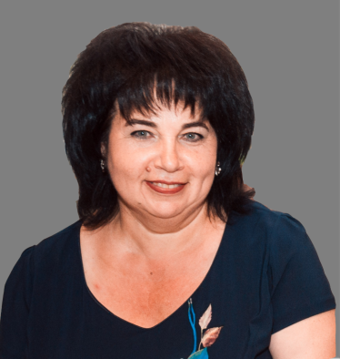
Автор: Рубан Тетяна Петрівна, учитель інформатики вищої кваліфікаційної категорії, вчитель-методист Гадяцької спеціалізованої школи І-ІІІ ступенів № 2 імені Михайла Драгоманова Гадяцької міської ради Полтавської області.
Педагогічний стаж 33-34 роки.
Реформа системи освіти, пов’язана з введенням державних стандартів, визначила актуальним введення контролю навчальних досягнень здобувачів освіти. В державних стандартах поряд з обов’язковим мінімумом змісту освіти і вимогам до рівня підготовки здобувачів освіти обґрунтовуються підходи до розробки технологій перевірки і оцінювання виконання учнями вимог державного стандарту в сучасних умовах. Зміст вимог є важливим критерієм оцінки обов’язкових результатів навчання. Стандартна типова процедура перевірки знань, умінь, навичок вважає оптимальним інструментом такої перевірки – тест.
Мета мого посібника: дати теоретичний матеріал з теми, познайомити з різними комп’ютерними програмами для створення тестів, створити банк тестів по різним розділам інформатики для 5-11 класів, показати переваги та недоліки тестової форми контролю. Важливим компонентом навчального процесу є контроль, або перевірка результатів навчання. Форми контролю різнобічні: співбесіда, експрес-опитування, контрольна робота, залік по відповідних питаннях, тест(комп’ютерне тестування), творче завдання і т.д.
Мотивом написання посібника «Використання тестових технологій при вивченні інформатики» вплинули такі фактори:
- Проблема контролю навчальних досягнень завжди актуальна;
- Кожний старшокласник стикається з необхідністю здавати випускні екзамени на основі ЗНО з використанням технології тестування.
Отже однією з найбільш актуальних форм організації перевірочного, тематичного і підсумкового контролю є тестування. В своїй роботі я намагаюся організувати чітку систему контролю за допомогою тестування.
Посібник розрахований на вчителів та учнів 5-11 класів, що викладають та вивчають інформатику, а також можливість використати даний матеріал і вчителями інших предметів.
Рецензенти:
Харченко Н.М. – заступник директора з навчально-виховної роботи Гадяцької спеціалізованої школи І-ІІІ ступенів № 2 імені Михайла Драгоманова Гадяцької міської ради Полтавської області.
Лисенко В.В. – консультант комунальної установи «Гадяцький центр професійного розвитку педагогічних працівників» Гадяцької міської ради Полтавської області.
Схвалено та рекомендовано до друку рішенням науково-консультаційної ради комунальної установи «Гадяцький центр професійного розвитку педагогічних працівників» Гадяцької міської ради (протокол № 1 від 03.02.2022).
ЗМІСТ
Вступ 4
РОЗДІЛ І. Теоретико-методологічні засади використання тестових технологій для оцінювання навчальних досягнень учнів 8
1.1. Система оцінювання навчальних досягнень учнів 8
1.2. Вимоги до розробки та створення тестових завдань 9
1.3. Методика використання контрольно-діагностичних систем на уроках інформатики 11
1.4. Доцільність комп'ютерного тестування 12
1.5. Програми для створення тестів 12
Розділ ІІ. Тестування як метод оцінювання навчальних досягнень учнів з інформатики 16
2.1. Види і типи тестових завдань 16
2.2. Рекомендації щодо формування тестів і тестових завдань 18
2.3. Приклади використання тестів «Олівець і папір» в учбовому процесі. 20
Розділ ІІІ. Приклади програм для комп’ютерного тестування на уроках інформатики. 40
3.1. «MyTest X». 40
3.2. Google форми. 42
3.3. Learningapps 43
3.4. Он-лайн конструктор Kahoot. 44
Висновки 48
СПИСОК ВИКОРИСТАНИХ ДЖЕРЕЛ 51

Вступ

«Наука починається тоді,
коли починаються вимірювання»
Д.І. Мендєлєєв
Ефективність перевірочно-оцінної діяльності вчителя багато в чому залежить від того, наскільки успішно він реалізує основні функції контролю результатів навчання, а використані ним засоби контролю відповідають методичним і психолого-педагогічним вимогам до цих засобів.
Посібник присвячений тестам, тому питання методики перевірки і оцінювання розглядатимуться з застосуванням цього виду перевірочних завдань.
Тести – один із засобів перевірки і оцінювання результатів навчання здобувачів освіти. За останній період часу вони все більше використовуються в практиці навчання. Це обумовлено рядом причин.
По перше, тести приваблюють своєю оперативністю. Використовуючи їх, можна швидко перевірити і оцінити рівень засвоєння навчального матеріалу. Це досягається в основному за рахунок включення в тести перевірочних завдань з вибором варіанта відповіді. Завдяки цьому, контроль правильності виконання завдань значно спрощується і може бути виконаний за короткий час.
По друге, багато хто баче у використанні тестів шлях підвищення об’єктивності перевірки і оцінювання знань і вмінь здобувачів освіти. Вважається, що стандартна процедура перевірки і оцінювання виконання тестів не залишає місця для суб’єктивного підходу до контролю знань.
По третє, інтерес до застосування тестів в якості засобів оцінювання знань зріс і в зв’язку з тим, що вони розглядаються як найбільш перспективний вимір рівня навченості школярів в умовах введення в практику нових навчальних стандартів.
Визначаючи вимоги до обов’язкових, мінімально необхідних результатів навчання учнів, навчальні стандарти внесуть значні зміни в методику перевірки та оцінювання знань і умінь школярів, зіграють чималу роль в підвищенні якості освіти. Перевірочно-оцінна діяльність вчителя – важливий компонент його педагогічної роботи, і стандарти можуть стати основою її подальшого вдосконалення.
Тести, тестові методики стали використовувати в психології, соціології, педагогіці в кінці минулого століття. Вперше термін «тест» був введений Ф. Гальтоном, а широке розповсюдження отримав після публікації статті американського психолога Дж. М. Кеттела «Інтелектуальні тести і виміри». Серед перших застосувань тестів в освітній галузі слід згадати серію тестів французького психолога А. Біне для відбору дітей з пониженим рівнем інтелектуального розвитку(1904 ). Потім в США(Стенфордський університет) на основі цієї методики був запропонований коефіцієнт IQ. У сучасній редакції(1986) він широко використовується і в даний час.
Що ж таке тест? Тест( від англійського test –«випробування», «перевірка») – стандартизовані, короткі, обмежені в часі випробування, призначені для встановлення кількісних і якісних індивідуальних відмінностей.
По формі тести можуть бути індивідуальні і групові, усні, письмові, записані на бланку та комп’ютерні.
По меті і змісту тести розрізняють:
- Тести інтелекту, які призначені для аналізу рівня розвитку пізнавальних процесів і функцій мислення;
- Тести здібностей, призначені для оцінювання можливостей в опануванні різною діяльністю;
- Тести досягнень, за допомогою яких оцінюють розвиток знань, умінь, діяльність після навчання;
- Тести особистості, призначені для оцінювання емоційно-вольових якостей.
З усіх видів тестів для перевірки рівня навченості школярів використовуються в основному тести досягнень.
Головне в тестах їх стандартизація, визначений рівень формалізації, технологічність – єдина процедура проведення перевірки і оцінювання.
Розробка тестових завдань, конструювання тестів – складний процес, який вимагає високого професійного рівня, ретельної експериментальної перевірки якості розроблених тестів. До тестів пред’являється цілий ряд вимог, найважливішими серед яких є надійність, валідність та репрезентативність.
Надійність розуміється як відносна постійність, стійкість, стабільність результатів тестування при багаторазовому використанні тестів.
Фактори, що визначають надійність тесту:
- Правильний вибір параметрів;
- Технологічність(чіткість, ясність) інструментарію перевірки і оцінювання – чітка інструкція про організацію перевірки, валідність, репрезентативність тестів, однозначність оцінювання і т.д.;
- Однаковість умови кожного тестування;
- Однорідність(рівнозначність)вимірника.
Проведення перевірки і оцінювання нерозривно пов’язано з вимогами адекватності змісту перевірки тим результатам навчання, які зафіксовані в програмі вимог до знань, умінь і навичок. Зміст перевірочних завдань повинен відповідати меті контролю. Таку відповідність в психології, дидактиці прийнято називати валідністю. Вимогам валідності повинні відповідати не тільки окремі завдання, але і вся перевірочна робота в цілому.
Методика використання тестів для перевірки результатів навчання учнів та їх оцінювання використовує чотири основні функції:
- Обліково-контрольну;
- Контрольно-коригуючу;
- Навчальну;
- Виховну.
Облікова функція контролю(іноді її називають інформаційною) полягає в систематичній фіксації результатів навчання, що дозволяє судити вчителю про успішність кожного учня, його досягнення і недоліки в учбовому процесі.
Контрольно-коригуюча(діагностуюча) функція забезпечує зворотній зв’язок «вчитель-учень», необхідна для внесення вчителем корективів в методику викладання, перерозподіл учбового часу між різними питаннями теми, залежності від виявлених недоліків в знаннях школярів, рівня підготовки класу. Контрольно-коригуюча функція дозволяє здійснювати діагностику причин відставання учнів, виділяти матеріал, який вимагає додаткового опрацювання, повторення.
Навчальна функція контролю проявляється в тому, що в процесі перевірки стану знань, умінь і навичок відбувається повторення школярами навчального матеріалу. При підведенні підсумків тестування вчитель акцентує увагу класу на головних питаннях і ідеях курсу, вказує на типові помилки. Все це сприяє закріпленню і поглибленню знань учнів.
Виховна(мотиваційна) функція контролю і оцінювання стимулює учнів до подальшої навчальної роботи, самостійному поглибленню своїх знань. Оцінюючи роботу учня, вчитель не просто констатує стан знань, умінь і навичок школяра, але і направляє його до навчальної роботи, дає додаткову мотивацію до пізнавальної діяльності. Виховна функція перевірки знань пов’язана з розвитком у школярів умінь самоконтролю та самооцінювання.
В методиці перевірки і оцінювання результатів навченості розрізняють призначення окремих видів контролю в учбовому процесі: поточного, заліково-тематичного, підсумкового.
За результатом поточного контролю вчитель вирішує питання, чи підготовлені учні до засвоєння учбового матеріалу. Використання під час уроків інформатики тестових завдань допомагає вчителю сформувати в учнів цілісне представлення про інформацію і інформаційні процеси.
Доцільно використовувати вхідне тестування, метою якого є виявлення початкового рівня уявлення учнів про матеріал який буде вивчатись під час вивчення нової теми. Тестові завдання виконуються виключно по порядку і на визначений час. Вхідне тестування не передбачає оцінювання дітей.
Ефективною формою навчання є тест-розминка, який по змісту не відрізняється від вхідного тестування, але має інше призначення і свою специфіку проведення, яка полягає в тому, що заповнення тесту слідує евристична бесіда на основі даних відповідей. Оскільки заняття з інформатики проводяться 1-2 рази в тиждень і необхідно активне і швидке занурення в складний зміст навчального матеріалу, мета проведення тесту розминки – мотивація навчальної діяльності і одночасне навчання.
Контрольне тестування доцільно проводити в кінці кожного вивченого розділу та в кінці семестру. Мета контрольного тестування – перевірка сформованості в учнів необхідних знань, умінь, понять, які повинні бути сформовані протягом вивчення теми.
Метою атестаційного тестування – визначення рівня засвоєння навчального матеріалу по програмі курсу і виставлення оцінки за рік.

РОЗДІЛ І. Теоретико-методологічні засади використання тестових технологій для оцінювання навчальних досягнень учнів
  - Система оцінювання навчальних досягнень учнів
Сучасна молода людина об’єктивно змушена бути більш мобільною, інформованою, критично і творчо мислячою, а значить і більш мотивованою до самонавчання і саморозвитку. Новий етап у розвитку шкільної освіти пов’язаний із упровадженням компетентнісного підходу до формування змісту та організації навчального процесу. У чинних навчальних програмах для школи на засадах компетентнісного підходу переструктуровано зміст предметів, розроблено результативну складову змісту. До кожної теми програми визначено обов’язкові результати навчання: вимоги до знань, умінь учнів, що виражаються у різних видах навчальної діяльності (учень називає, наводить приклади, характеризує, визначає, розпізнає, аналізує, порівнює, робить висновки тощо).
Знання є складовою умінь учнів діяти. Уміння виявляються в різних видах діяльності і поділяються на розумові і практичні. Навички – дії, доведені до автоматизму у результаті виконання вправ. Для сформованих навичок характерні швидкість і точність відтворення. Ціннісні ставлення виражають особистий досвід учнів, їх дії, переживання, почуття, які виявляються у відносинах до оточуючого (людей, явищ, природи, пізнання тощо). У контексті компетентнісної освіти це виявляється у відповідальності учнів, прагненні закріплювати позитивні надбання у навчальній діяльності, зростанні вимог до своїx навчальних досягнень.
При оцінюванні навчальних досягнень учнів мають ураховуватися:
- характеристики відповіді учня: правильність, логічність, обґрунтованість, цілісність;
- якість знань: повнота, глибина, гнучкість, системність, міцність;
- сформованість загальнонавчальних та предметних умінь і навичок;
- рівень володіння розумовими операціями: вміння аналізувати, синтезувати, порівнювати, абстрагувати, класифікувати, узагальнювати, робити висновки тощо;
- досвід творчої діяльності (вміння виявляти проблеми та розв’язувати їх, формулювати гіпотези);
- самостійність оцінних суджень.
Тестова перевірка все більше набуває поширення. Сутність цього методу полягає в тому, що учням у певному дидактичному блоці визначають конкретні завдання (запитання), на які подані альтернативні відповіді. Учень має обрати правильну відповідь. Якщо йти таким спрощеним шляхом, то це може призводити до простого вгадування відповіді. Важливо моделювати завдання в такий спосіб, щоб учень аргументував свій вибір відповіді, аналізував, чому інші відповіді він вважає помилковими чи неповними. Тестова перевірка може здійснюватися машинним і безмашинним способом.
Питання оцінювання результатів навчальної діяльності учнів було і залишається доволі складним. Певну допомогу в його розв’язанні може надати усвідомлення взаємопов’язаних понять «критерії оцінки» і «норми оцінки».
- Критерії оцінки – це ті параметри, відповідно до яких педагог оцінює навчальну діяльність.
- Норми оцінки – це показники, на які спирається викладач при виставленні оцінки.
Під оцінкою успішності учнів розуміють систему показників, які відображають їх об’єктивні знання та вміння, тобто оцінку можна розглядати як визначення ступеня засвоєння знань, умінь та навичок відповідно до вимог, що пред’являються програмами.
Оцінка включає в себе бал, тобто цифрову або іншу символічну форму вираження та фіксації оцінювання успішності, оцінні судження – коротку характеристику результатів учіння, їх позитивних моментів та недоліків, емоційне ставлення.
Критерієм оцінювання умінь та навичок є точно обрана величина, що є визначником якості навчальної діяльності. Визначення рівня навчального прогресу учнів є особливо важливим з огляду на те, що навчальна діяльність у кінцевому результаті повинна не просто дати людині суму знань, умінь чи навичок, а сформувати рівень компетенції.

  - Вимоги до розробки та створення тестових завдань
При створення тестів потрібно дотримуватися певних правил, які необхідні для створення надійного, збалансованого інструменту оцінювання успішного володіння визначеними учбовими дисциплінами або розділами. Тест не повинен бути навантажений другорядними термінами, несуттєвими дрібницями з акцентом на механічну пам’ять, яка може бути задіяна, якщо в тест додати точні формулювання з підручника або фрагменти з нього. Завдання тесту повинні бути сформульовані чітко, коротко і недвозначно, щоб всі учні розуміли зміст того, що у них запитають. Важливо прослідкувати, щоб жодне завдання не могло бути підказкою для відповіді на інше запитання. Варіанти відповідей на кожне запитання повинні підбиратися таким чином, щоб виключити можливість простої здогадки або відкидання свідомо невідповідної відповіді. Важливо вибирати найбільш прийнятну форму відповідей на завдання. Враховуючи, що запитання повинно бути сформульовано коротко, бажано також коротко і однозначно формулювати відповіді. Наприклад, зручна альтернативна форма відповіді, коли учень повинен підкреслити один з перерахованих розв’язків «так-ні», «правильно-не правильно».
Завдання для тестів повинні бути інформативними, відкидати одне або декілька понять формул, визначень і т.д. При цьому тестові завдання не можуть бути занадто громіздкими або занадто простими. Це не завдання для усного рахунку. Варіантів відповідей на завдання повинно бути , по можливості, не менше п’яти. В якості неправильних відповідей бажано використовувати найбільш типові помилки.
До основних вимог створення тестів можна віднести:
- Предметну чистоту. Зміст кожного тестового завдання повинен відображати тільки даний предмет. Важливо враховувати значущість матеріалу, його наукову достовірність, відповідність змісту тесту рівню сучасного розуміння науки.
- Формальна чистота. Шрифт повинен відповідати загальноприйнятим нормам. В даному випадку форма відіграє не пасивну, а активну роль. Вона може заплутати, але може і допомогти учневі при визначенні його знань.
- Належність. Забезпечує сукупність тестів заданого рівня з визначеною кількістю існуючих операцій в них.
- Змістова коректність. Текст будь якого змісту може бути обговорений і оскаржений колегами по роботі. Важливо, щоб це відбувалося в дружелюбній формі.
- Стислість знань. Багатослівні завдання не можуть вважатися тестовими. Ідеальним вважається завдання, в якому не більше семи слів.
- Однозначність відповіді. Всі учні повинні однозначно розуміти завдання. Завдання повинно бути створено таким чином, щоб відповідь на нього була єдиною і однозначною.
- Час тестування повинен бути мінімальним. Не існує точних рекомендацій по витратам часу на тестування. Приблизно можна притримуватися таких норм: на одне завдання повинно бути витрачено не більше двох хвилин. Точний час для відповідей на підготовлений тест визначається експериментально.
Рекомендовано розробляти тест-карти (субтести) з кожного розділу навчальної програми даної дисципліни (не менш як 10 – 12 тестових завдань, а з усієї дисципліни загалом від 60 до 120 тестових завдань).
Необхідно мати щонайменше чотири варіанти комплектів тестів з кожного розділу курсу, використовуючи 2 варіанти для проміжного (тематичного) контролю і два – підсумкового.
З кожного тестового завдання та з усього комплекту тестів має бути визначено кількість балів за правильне розв’язання даного тестового завдання (кількість балів у кожному варіанті має співпадати).
У всіх комплектах тестів необхідно скласти ключ з варіантами правильного розв’язання тестових завдань (еталон).
Кількість балів, отриману учнями за результатами роботи з тестами, необхідно перевести у 12-бальну шкалу оцінок.Прийнято такий розподіл оцінок (хоча можливі варіанти): отримання учнем у процесі тестування від 100 до 90 % від максимальної кількості балів відповідає високому рівню; від 89 до 60 % – достатньому; від 59 до 30 % –середньому; від 29 % та нижче – початковому.
Найбільші можливості для аналізу якості знань та вмінь учнів дає тест-карта, укладена з використанням різних типів тестових завдань. Бажано, щоб ці типи тестових завдань повторювались у тестах з кожного розділу програми та розташовувались по висхідній.
  - Методика використання контрольно-діагностичних систем на уроках інформатики
Контроль за рівнем знань та умінь учнів здійснюється шляхом проведення тестування на різних етапах уроку. Вхідне тестування проводиться перед початком роботи з метою формування індивідуальної навчальної програми слухача на основі виявлення наявних умінь та навичок відповідного професійного спрямування, які він набув за період попередньої трудової діяльності. Для здійснення вхідного тестування викладач повинні розробити перелік тестових завдань, що дали б змогу виявити рівень знань, умінь та навичок, якими володіє учень з даної професії. Для цього рекомендується скористатись тестами до навчальних елементів, модульних блоків та кваліфікаційних тестів. Контроль досягнень учнів у процесі навчання, метою якого є виявлення повноти оволодіння учнем навичками, що передбачені кожним навчальним елементом, здійснюється шляхом поточного тестування.
Формою проміжного контролю є тестування, що проводиться по закінченні учнем певного етапу навчання, метою якого є виявлення достатніх умінь та навичок у виконанні окремого виду робіт з модульного блоку.
Така методика застосування тестових систем забезпечує:
- підвищення зацікавленості учнів у навчанні, зростає рівень знань;
- збільшення обсягу самостійної роботи учнів у навчанні;
- зменшення навантаження на викладача в підготовці та здійсненні контролю за рівнем знань, умінь та навичок учнів;
- можливість викладачу аналізувати структуру знань кожного учня і відповідно до цього створювати та впроваджувати гнучку технологію навчання в залежності від контингенту учнів;
- можливість здійснення індивідуального підходу до кожного учня в залежності від структури його знань з відповідним вибором методики навчання;
- здійснення диференціації учнів за рівнем знань;
- об’єктивність процесу оцінювання навчальних досягнень учнів на уроках технологій.
Реалізуючи будь-яку систему тестування знань учнів, слід враховувати галузь використання тестів, кількість учнів, наявність людських та механічних ресурсів для реалізації тестів. Розглянута система використання всіх видів тестування знань учнів за допомогою комп’ютера та комп’ютерної мережі є найбільш ефективною.
Поряд з позитивним у тестуванні є певні недоліки:
- складання тестових завдань потребує певної кваліфікації і під силу далеко не кожному педагогу;
- окремі відповіді мають містити елементи підказок;
- тестування дозволяє достатньо надійно перевіряти знання, рівень сформованості умінь, професійного мислення, проте за допомогою педагогічних тестів можна здійснювати перевірку тільки опосередковано.
Навчання за модульною технологією з її дискретним розподілом матеріалу на навчальні елементи, кожний з яких має індикатор зворотного зв’язку, тест досягнень, перетворює постійні контакти викладача з учнем у невід’ємну складову навчального процесу. Це дозволяє одержувати вичерпну інформацію про прогрес у навчанні кожного учня в кожній точці його навчальної програми.
  - Доцільність комп'ютерного тестування
Система комп'ютерного тестування дуже зручна для оцінювання знань учнів, і має свої переваги: оперативність при підведенні підсумків, неупередженість оцінок, сам процес тестування цікавий для учнів, можливість здійснювати самоконтроль, зменшення часу реалізації зворотнього зв’язку, мала трудомісткість при перевірці і редагуванні тестів, простота і економність тиражування, можливість дистанційного тестування. Можливість моделювання тестових завдань(їх послідовності, варіативності і навіть самих умов) на основі заданого алгоритму. Підвищує ефективність тестування: зменшується час тестування(до 50 відсотків порівняно з паперовою формою тестування). Легко ввести обмеження по часу проведення тестування(особливо актуально при дистанційному навчанні). При дистанційному навчанні учні можуть отримувати доступ до системи тестування в будь який зручний для них час і(за необхідності) будь яку кількість раз. На відміну від учителя комп'ютерна програма оцінює не особистість учня, а рівень його компетентності у даному предметі.
Комп’ютерне тестування не є альтернативою інших форм підсумкового контролю, а доповнює їх.
Комп’ютерне тестування має і недоліки. За його допомогою можна формувати лише найпростіші навички, поверхневі знання, засновані на запам’ятовуванні деякого набору фактів, для формування навичок творчого використання отриманих знань потрібно застосовувати інші форми навчання.
  - Програми для створення тестів
Існують онлайн ресурси для проведення тестування та анкетування:
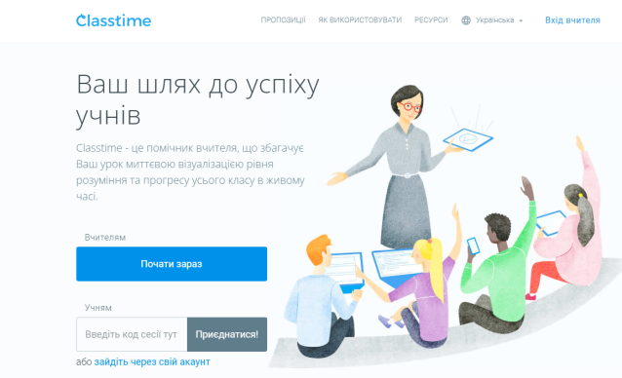
https://www.classtime.com/uk/ - це онлайн-сервіс для встановлення миттєвого зв'язку з учнями. Його ядро - проведення опитувань, які можна проводити як під час уроку, так і давати на домашнє завдання. Окрім традиційних типів питань (одна чи кілька правильних відповідей, правда/неправда), ви також можете створювати відкриті запитання та перевіряти їх безпосередньо під час уроку, що дає змогу переглянути поширені помилки та адаптувати урок. Є відкрита бібліотека ЗНО, яка дозволяє використати якісні запитання та зменшити час на створення своїх. В Classtime основний фокус - співпраця. Командні ігри - проект, що дає учням ціль, яку вони можуть досягнути лише разом. За допомогою проектора чи демонстрації екрану вчитель показує анімовану історію, розвиток якої залежить від правильних відповідей усього класу. Чим більше правильних відповідей - тим далі гра прогресує.

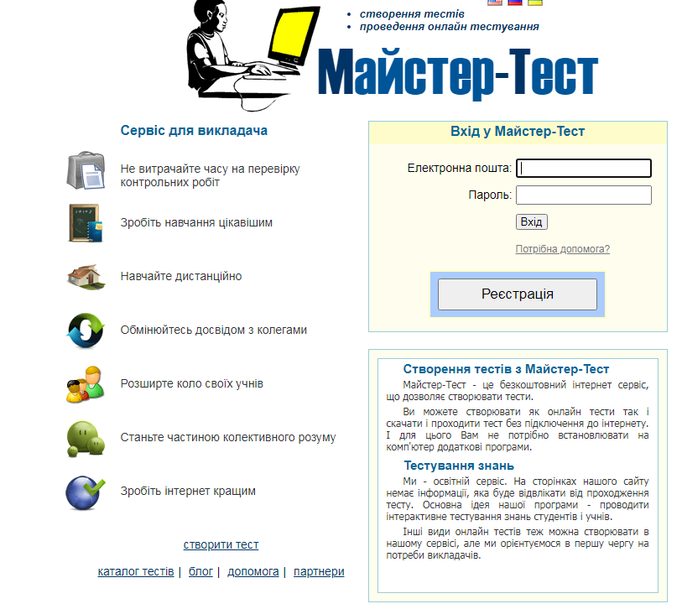
https://master-test.net/uk - це безкоштовний інтернет сервіс, що дозволяє створювати тести. Можна створювати як онлайн тести так і скачувати і проходити тест без підключення до інтернету. І для цього Вам не потрібно встановлювати на комп'ютер додаткові програми.

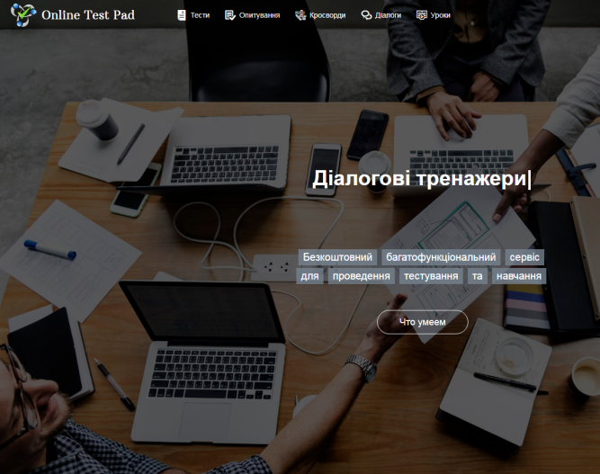
https://onlinetestpad.com/ua - дозволяє безкоштовно створювати онлайнові тести, опитувальники, кросворди та логічні ігри. Серед переваг ресурсу слід відмітити відсутність потреби інсталяції програмного забезпечення на комп’ютер, наявність бази тестів (психологічних, з різних предметів) та можливість вибору української мови інтерфейсу.

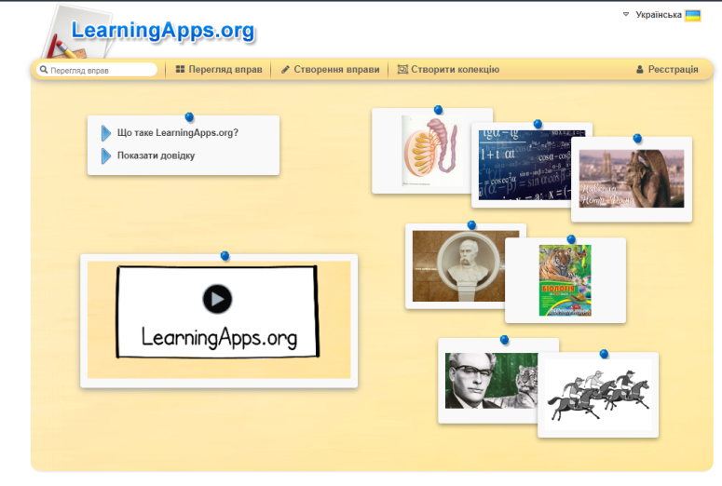
https://learningapps.org - онлайновий сервіс, який дозволяє створювати інтерактивні вправи. Він є конструктором для розробки різноманітних завдань з різних предметних галузей для використанням і на уроках, і позаурочний час, і для малечі, і для старшокласників.
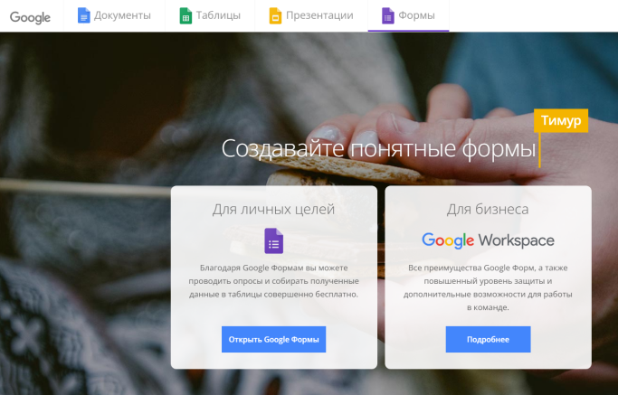
https://www.google.com/forms/about/ - Сервіс Форми Google дозволяє створювати зручні онлайнові опитування й тести, збирати дані для розсилки інформаційних листів тощо.

https://create.kahoot.it - це новий сервіс для створення онлайн вікторин, тестів та опитувань. Може ефективно використовуватися в дидактичних цілях.
Учні можуть відповідати на створені вчителем тести з планшетів, ноутбуків, смартфонів, тобто з будь-якого пристрою, що має доступ до Інтернету. Створені в Kahoot завдання дозволяють включити в них фотографії і навіть відеофрагменти. Темп виконання вікторин, тестів регулюється шляхом введення часової межі для кожного питання. При бажанні вчитель може ввести бали за відповіді на поставлені питання: за правильні відповіді і за швидкість. Для участі в тестуванні учні просто повинні відкрити сервіс і ввести PIN-код, який представляє вчитель зі свого комп'ютера.
Для проведення комп’ютерного тестування з великої кількості комп’ютерних програм найкращою для використання в режимі оф лайн є середовище «MyTest».Ця система тестування має ряд переваг, а саме:
  - Вона є безкоштовною.
  - Програма складається з трьох модулів: “MyTestServer”, “MyTestEditor”, “MyTestStudent”. Модуль “MyTestServer” дозволяє вчителю виконувати різноманітні налаштування з організації тестування, вести облік результатів тестування в розрізі цілого класу та індивідуальних результатів учнів, а також наскрізний облік по рокам(класам) навчання. Модуль “MyTestEditor” дозволяє вводити тестові завдання, організовувати зовнішні бази тестових завдань для подальшого завантаження в програму. Модуль “MyTestStudent” призначений для організації автоматизованих робочих місць тестування учнів.
  - Інтерфейс середовища тестування можна встановити україномовний, що істотно полегшує роботу по створенню тестів.
Дана програма надає такі можливості:
- Зручний і простий у використанні редактор тестових завдань;
- Тест запитань може супроводжуватися зображеннями і коментарями;
- Програма дозволяє встановлювати ліміт часу на проходження тестів;
- Варіанти відповідей автоматично перемішуються випадковим чином;
- Питання можуть слідувати за порядком номерів або випадково;
- Мати контроль: оцінки, залік/не залік.
Для перевірки якості знань можна застосовувати звичайні офісні програми(Microsoft Excel, Microsoft Word, Microsoft PowerPoint) які є на комп'ютерах майже всіх користувачів. Використовуючи інструментарій цих додатків можна написати тест, який по функціональності мало чим поступатиметься рішенням, виконаним за допомогою спеціалізованого програмного забезпечення.

Розділ ІІ. Тестування як метод оцінювання навчальних досягнень учнів з інформатики

2.1. Види і типи тестових завдань
Шлях до створення тестів – вивчення теорії і методики тестового контролю знань. Тут найголовніше – усвідомити, що тест – це не просто проба або учнівська перевірка за допомогою традиційних питань, а науково-обґрунтований метод, який представляє систему завдань специфічної форми, зростаючої складності, певного змісту, що дозволяє якісно оцінити структуру
знань і ефективно виміряти їх рівень.

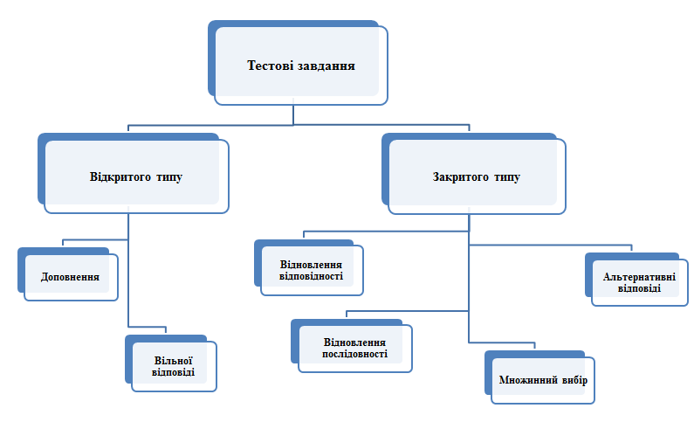
Рисунок 1. Види і типи тестових завдань
Тестові завдання відкритої форми формулюються у вигляді твердження, поряд з яким готові відповіді з вибором не наводяться. Інструкцію до завдань відкритої форми можна формувати так: ДОПОВНІТЬ: або СФОРМУЛЮЙТЕ: або ВКАЖІТЬ тощо. Кожне завдання може містити одне доповнення. Місце для доповнення позначається прочерком, крапками, порожнім місцем тощо.
Тестові завдання закритої форми.
Тестові завдання із вибором однієї правильної відповіді. Це найпростіший вид тестових завдань, в яких правильна відповідь вже міститься, і завдання учня полягає в її знаходженні. Інструкцію до тестових завдань цієї форми можна формувати так: ВИБЕРІТЬ ВАРІАНТ ПРАВИЛЬНОЇ ВІДПОВІДІ: Завдання учня – вибрати правильний варіант відповіді, використовуючи знання, отримані під час вивчення навчальної дисципліни. Зміст тестового завдання повинен бути таким, щоб для вибору правильної відповіді було достатньо пригадати і застосувати лише почуте на заняттях і прочитане в рекомендованій для вивчення літературі.
Тестові завдання із вибором декількох правильних відповідей. До тестових завдань із вибором декількох правильних відповідей можна застосовувати ті самі принципи, що і до завдань із вибором однієї правильної відповіді. Інструкцію до таких тестових завдань можна формувати так: ВИБЕРІТЬ ВАРІАНТИ ВСІХ ПРАВИЛЬНИХ ВІДПОВІДЕЙ: Правильною може бути одна відповідь або декілька. Учень повинен самостійно визначити кількість правильних відповідей.
Тестові завдання із вибором альтернативної відповіді У такому тестовому завданні лише два варіанти відповідей (так – ні, правильно – неправильно). Під час складання такого завдання формулювати основний текст потрібно так, щоб не виникало можливості двозначної відповіді (і “так”, і “ні”). Інструкцію до таких тестових завдань можна формувати так: ВИБЕРІТЬ ВАРІАНТ ПРАВИЛЬНОЇ ВІДПОВІДІ: У тестовому завданні із вибором альтернативної відповіді високий відсоток вгадування (50 %), тому поодиноке їх використання у тесті вважається неефективним і спостерігається доволі рідко. Такі завдання краще використовувати серіями до одного елемента знань, зокрема для виявлення рівня оволодіння складними визначеннями, знання досить складних графіків, діаграм, схем тощо.
Тестові завдання на встановлення відповідності. Завдання, де елементи однієї множини потрібно поставити у відповідність до елементів іншої множини, називають завданнями на встановлення відповідності. Тестові завдання на встановлення відповідності ефективні для самоконтролю і поточного контролю знань. За їх допомогою перевіряють так звані асоціативні знання, тобто знання про зв’язок форми і змісту, суті і явища, про співвідношення між різними об’єктами, властивостями, законами. Учень повинен скласти відповідь з елементів списку лівої і відповідних їм елементів правої колонки. Інструкцію до завдань цієї форми можна формувати так: ВСТАНОВІТЬ ВІДПОВІДНІСТЬ: Елементи лівої колонки нумеруються числами, елементи правої – прописними буквами (або навпаки). На кожний елемент з лівого боку повинен знайтися принаймні один елемент правої колонки, а кожному елементу правої колонки повинен відповідати тільки один елемент лівої. Кількість елементів у правому стовпці, як правило, більша від кількості елементів у лівому. Всі завдання необхідно розташовувати на одній сторінці, не допускаючи перенесення окремих елементів. Учень записує відповіді буквами з правого стовпця у відповідних пропусках поряд з номерами.
Тестові завдання на встановлення правильної послідовності. Якщо потрібно встановити правильну послідовність дій або слів (варіантів відповідей), використовуються тестові завдання на встановлення правильної послідовності. Це складніший різновид тестових завдань, під час виконання якого учень формує відповідь із запропонованої неврегульованої послідовності слів. Тестові завдання на встановлення правильної послідовності застосовують для перевірки знань послідовності певних дій, алгоритмів виконання, подій у часі, а також визначень і понять тощо. Вони допомагають формувати в учнів алгоритмічні мислення, знання і вміння. Тестові завдання цієї форми можуть використовуватися як засіб контролю знань і вмінь, а також як засіб навчання. Інструкцію до завдань цієї форми можна формувати так: УПОРЯДКУЙТЕ: або ВСТАНОВІТЬ ПРАВИЛЬНУ ПОСЛІДОВНІСТЬ: У відведених для відповіді місцях учень повинен вписати номери елементів у правильній послідовності.

2.2. Рекомендації щодо формування тестів і тестових завдань
Рекомендації щодо формування тестів.
1. Тест повинен бути валідним та надійним.
2. Тест повинен забезпечувати об’єктивність оцінювання знань учнів, оперативність проведення контролю й отримання результатів, можливість здійснення контролю без участі вчителя, який веде урок.
3. Тест повинен містити різні форми тестових завдань, щоб різнобічно оцінити рівень засвоєння матеріалу.
4. Для всіх видів тестів (крім тестів для оцінювання залишкових знань учнів) рекомендованими є 1–3 рівні складності. Для оцінювання залишкових знань учнів доцільно формувати тести 1–2 рівня складності.
5. Однотипних тестових завдань в одному тесті повинно бути не більше ніж 25 %, інакше тестування втрачає діагностичність.
6. Тест повинен охоплювати весь матеріал навчальної дисципліни або її частини відповідно до робочої навчальної програми дисципліни, який потрібно перевірити.
Рекомендації щодо формування тестових завдань
1. Тестові завдання повинні відповідати змісту навчальної програми з предмету. Зміст тестових завдань повинен відображати знання і вміння, які необхідно перевірити.
2. Кількість тестових завдань для кожного розділу повинна бути пропорційною до кількості годин, запланованих на вивчення цього розділу в робочій навчальній програмі предмету.
3. Тестові завдання повинні комплексно відображати зміст навчальної дисципліни. Необхідно дотримуватися пропорцій щодо кількості тестових завдань за темами навчальної програми (не менше від трьох тестових завдань з однієї теми).
4. Бажано передбачити використання різних форм подання тестових завдань, зокрема графічних і мультимедійних, якщо це зумовлено змістом тестових завдань.
5. Довжина тестових завдань не повинна перевищувати 250 символів або 4 рядки екранного тексту (приблизно 15 слів), якщо при цьому не спотворюється суть тестового завдання.
6. Потрібно дотримуватися єдиного стилю оформлення тестового завдання, які містить один тест.
7. Тестові завдання повинні бути однозначними та зрозумілими, не містити підказок і сленгу.
8. Рекомендована кількість варіантів відповідей на одне тестове завдання – від 3 до 8.
9. Не рекомендується використання усіх правильних чи усіх неправильних варіантів відповідей.
10. Усі варіанти відповідей мають бути однакової довжини (не більше від одного рядка – доцільніше формулювати довге запитання і короткі варіанти відповідей, ніж коротке запитання і довгі варіанти відповідей), не залежати від їх розташування в тестовому завданні, попередніх запитань або відповідей. Правильні і неправильні варіанти відповідей повинні мати граматично і логічно подібну будову.
11. Загальний час на виконання тесту встановлюється з урахуванням того, що середній час на виконання тестового завдання не повинен перевищувати 2 хв (для тестового завдання з розгорнутою відповіддю (есе) – 10 хв).
12. З метою забезпечення надійності і відображення змін в змісті навчальної дисципліни потрібно постійно оновлювати тестові завдання.
13. Форми і різновиди тестових завдань, які рекомендовано застосовувати під час формування тестових завдань різних рівнів складності, наведено в таблиці 1.
Таблиця 1
Форма тестового завдання | Різновид тестового завдання
1-й рівень складності
Відкрита | на доповнення
Відкрита | з короткою відповіддю
Закрита | з вибором однієї або декількох правильних відповідей
Закрита | з вибором альтернативної відповіді
2-й рівень складності
 | на доповнення
 | з короткою відповіддю
 | з розгорнутою відповіддю(есе)
 | на обчислення(задачі)
Закрита | з вибором декількох правильних відповідей
Закрита | на встановлення відповідності
Закрита | на встановлення правильної послідовності
3-й рівень складності
Відкрита | з розгорнутою відповіддю(есе)
Відкрита | на обчислення(задачі)

2.3. Приклади використання тестів «Олівець і папір» в учбовому процесі.
Бланкові тести(інша широко відома назва - тести «Олівець і папір») представлені у вигляді зошитів, брошур, в яких містяться інструкція із застосування, приклади розв'язання, самі завдання і графи для відповідей (якщо тестуються діти молодшого віку). Для старших підлітків передбачені варіанти, коли відповіді заносяться не в тестові зошити, а на окремі бланки. Це дозволяє використовувати одні і ті ж тестові зошити багаторазово, до тих пір поки вони не зносяться. Бланкові тести можуть застосовуватися як при індивідуальному, так і при груповому тестуванні.
Тема: Опрацювання мультимедійних даних. Підсумковий тест створений в програмі Microsoft Office Word.(Напівжирним шрифтом виділено правильні відповіді)
Варіант І
1. Що таке мультимедіа?
А) Це музичні повідомлення.
Б) Це фотографії, малюнки та відео.
В) Це поєднання різних способів подання повідомлень.
Г) Це програми для створення та редагування звукових і відеоданих.
2. Які пристрої використовують для введення об’єктів мультимедіа?
А) Відеокамера, сканер, фотоапарат, мобільний телефон.
Б) Навушники, мікрофон, фотокамера, монітор.
В) Телевізор, клавіатура, принтер, сканер.
Г) Планшет, диктофон, колонки, аудіоплеєр.
3. Які пристрої використовують для виведення об’єктів мультимедіа?
А) Планшет, диктофон, навушники, відеоплеєр.
Б) Мультимедійний проектор, навушники, телевізор, аудіопрогравач
В) Монітор, клавіатура, принтер, сканер.
Г) Колонки, мікрофон, фотокамера, монітор.
4. Які носії даних використовують для збереження даних у пристроях мультимедіа?
А) Касети з магнітною стрічкою, фотоальбом, DVD-диски.
Б) Жорсткі магнітні диски, флеш-картки, CD-диски.
В) Флеш-картки, книжки, касети з магнітною стрічкою.
Г) Касети з магнітною стрічкою, жорсткі магнітні диски, флеш-картки.
5. Що таке редактори мультимедійних даних?
А) Програми для редагування та форматування фотографій.
Б) Програми для створення та редагування звукових і відеоданих.
В) Програми для створення та редагування відеороликів.
Г) Програми для створення та редагування анімації.
6. Що таке засіб для перегляду графічних зображень?
А) Програми для перегляду, редагування та форматування графічних зображень.
Б) Програми для редагування та форматування фотографій.
В) Програми для створення 3D-зображень.
Г) Програми для створення та редагування відеороликів.
7. Установіть відповідність між зображенням пристрою та його назвою.
А) 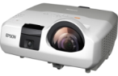 Б)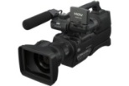 В)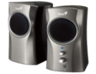 Г) Д) Е)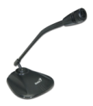
А
Б
В
Г
Д
Е
1) Монітор. 4) Мікрофон.
2) Відеокамера. 5) Колонки.
3) Мультимедійний проектор. 6) Аудіоплеєр.

8. Встановіть відповідність зображень кнопок Медіапрогравача з їх назвами
А)  Б)  В) 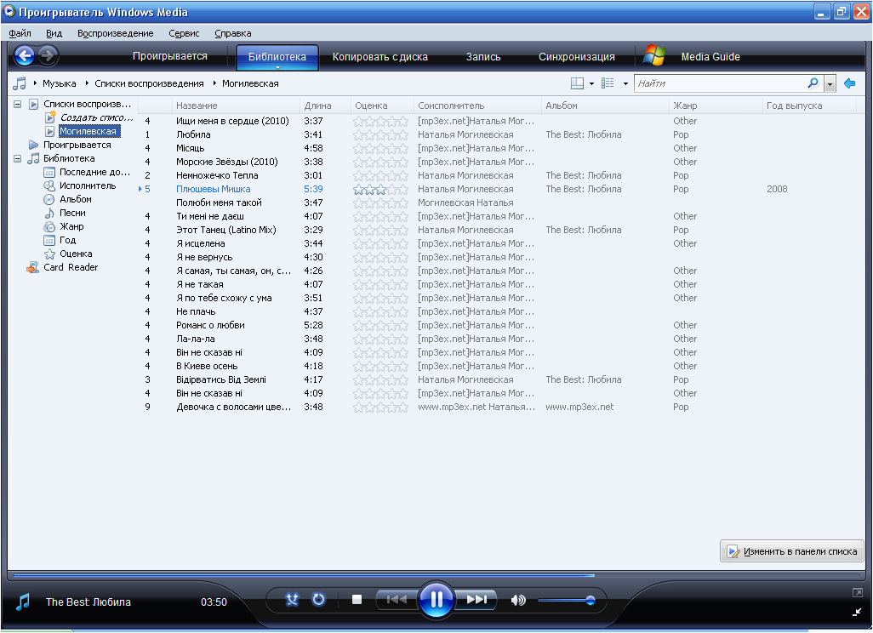 Г)  Д)  Е)
А
Б
В
Г
Д
Е
1) Перехід до компактного режиму. 4) Попередній.
2) Зупинити. 5) Вибір категорії.
3) Увімкнути повтор. 6) Пауза.

9. Встановіть відповідність зображень кнопок Засобу перегляду зображень і факсів з їх назвами.
А) 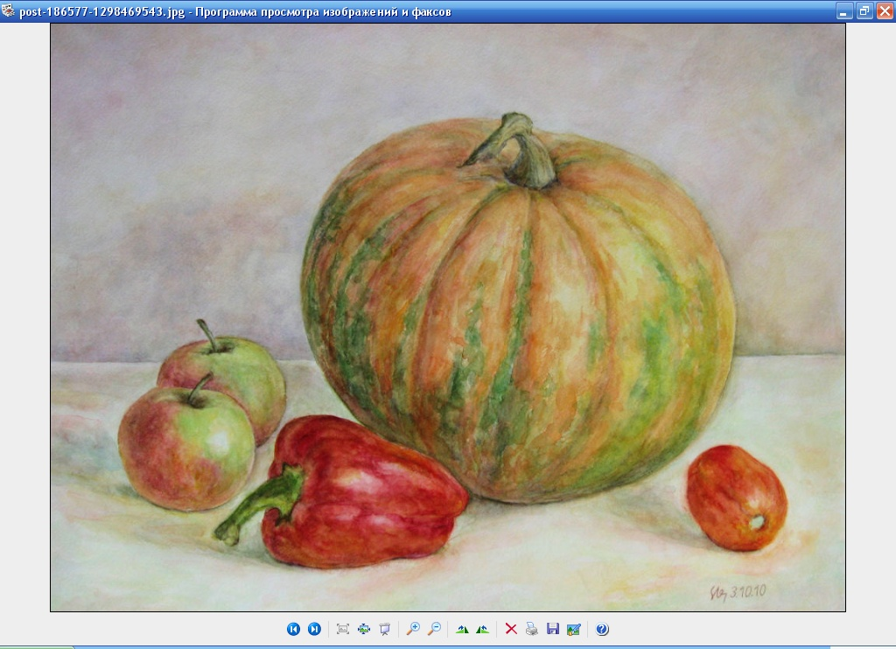 Б) В) Г) Д) Е)
А
Б
В
Г
Д
Е

1) Редагування файлу.
2) Створити копію файлу.
3) Зменшити зображення.
4) Повернути зображення проти годинникової стрілки.
5) Відобразити зображення відповідно до його розмірів.
6) Видалити файл.
10. Встановіть правильну послідовність дій для копіювання мультимедійних файлів за допомогою кабелю USB.
А) Увімкнути мультимедійний пристрій.
1
2
3
4
5
6
Б) Знайти та виділити об’єкти, які потрібно скопіювати.
В) Приєднати один кінець кабелю USB до пристрою.
Г) Вибрати команду Відкрити папку для перегляду файлів у списку дій вікна Знімний диск або запустити на виконання програму Провідник, якщо зазначене вікно не відкрилося автоматично.
Д) Виконати операцію копіювання у визначену для цього папку.
Е) Приєднати другий кінець кабелю до комп’ютера.
11. Напишіть назви елементів вікна Медіапрогравач Windows
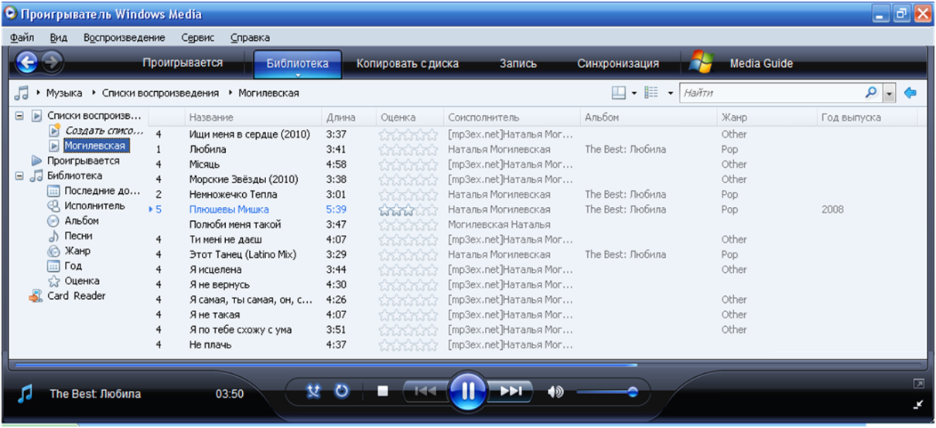
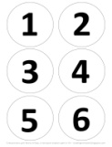
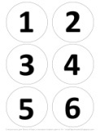
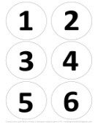
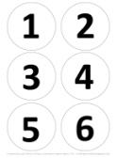
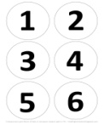
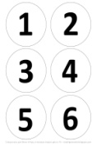

1) _______________________ 4)____________________________________
2) ______________ ________ 5)____________________________________
3) ______________________ 6)____________________________________

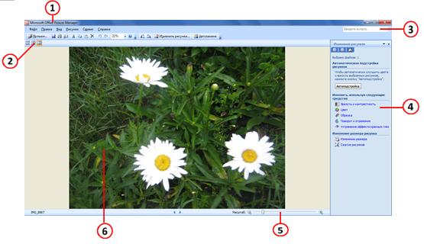
12. Назвіть елементи вікна програми Microsoft Office Picture Manager.

1) _________________ 4)_____________________
2) ________________ 5)______________________
3) ________________ 6)______________________
ПІДСУМКОВЕ ТЕСТУВАННЯ ДО РОЗДІЛУ «ТЕКСТОВИЙ ПРОЦЕСОР»
ВАРІАНТ 1
Вибери одну правильну відповідь.
- Шаблон документа — це
А) заготовка майбутнього документа, що містить різні складові (текст, заголовки, зображення, примітки тощо) та підказки щодо їх заповнення
Б) заготовка заяви, що містить лише текст
В) звичайний документ, який можна редагувати
- Для вмикання та вимикання режиму прописних літер використовують клавішу
A) Ctrl
Б) Esc
В) Num. Lock
Г) Caps Lock

- Редагування тексту — це
А) внесення змін у текст
Б) внесення змін у зовнішній вигляд тексту
В) збереження тексту на диску у вигляді текстового файла
- Символ ліворуч від курсора (тобто перед ним) можна видалити за допомогою клавіші
- A) Delete
Б) Enter
В) <— (Backspace)
Г) Shift
- Який об’єкт в середовищі текстового процесора має такі параметри форматування: стиль, накреслення, розмір, колір тексту?
А) сторінка Б) абзац В) символ Г) список
- Малюнок, фотографія, схема, організаційна діаграма в текстовому документі — це
А) текстові об’єкти; Б) графічні об’єкти; В) схематичні об’єкти
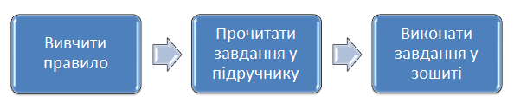
- Поданий на малюнку об’єкт текстового документа — це

А) графічна фігура; Б) малюнок; В) організаційна діаграма; Г) текст.
Виберіть декілька правильних відповідей:
- Для опрацювання текстових документів призначені програми:
A) Paint; Б) Microsoft Word; В) LibreOfficeWriter; Г) Блокнот (Notepad).
- В режимі розмітки сторінки в середовищі Microsoft Word можна встановити або змінити значення таких параметрів сторінки текстового документа:
А значення полів; Б) вид орієнтації сторінки; В) розмір аркуша ;
Г) масштаб відображення сторінки.
- Автоматично виправляти орфографічні помилки в документі можна за допомогою:
А) контекстного меню підкресленого слова;
Б) інструмента Правопис і граматика;
В) довідки текстового процесора.
- До виділеного абзацу можна застосувати такі параметри форматування:
А) міжрядковий інтервал ;
Б) інтервал після абзацу;
В) відступ першого рядка абзацу;
Г) орієнтація сторінки ;
Д) вирівнювання.

- До сторінки можна застосувати такі параметри форматування:
А) орієнтація сторінки;
Б) розміри лівого, правого, верхнього та нижнього полів ;
В) міжрядковий інтервал;
Г) інтервал між символами.
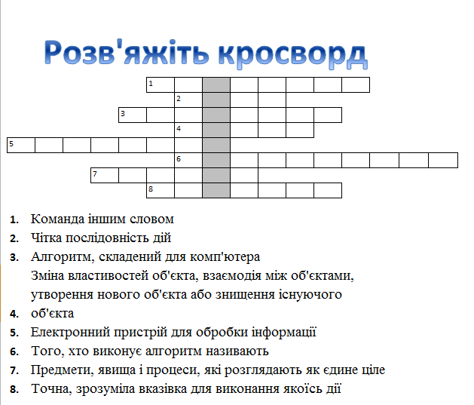

Контрольна робота з теми: «Табличний процесор »
1 варіант
І рівень Обери одну правильну відповідь ( по 0,5 б)
- Основним призначенням табличного процесора є
А) опрацювання даних, які подані у вигляді електронних таблиць;
Б) створення та редагування таблиць;
В) створення та опрацювання тексту;
- Запустити табличний процесор можна за допомогою вказівки
А) Пуск/Усі програми/Стандартні/Microsoft Office Excel
Б) Пуск/Усі програми/Microsoft Office Acces
В) Пуск/Усі програми/Microsoft Office/ Microsoft Office Excel
- Яке розширення має файл створений в середовищі табличного процесора
А) pptx Б)exls B) xlsx Г) docx
- Як позначають заголовки стовпців електронної таблиці
А) 1,2,3… Б) А,Б,В… B) A,B,C… Г) A1, B2,C3
- Який об’єкт табличного процесора володіє такими властивості (адреса, висота, шрифт)
А) аркуш Б) клітинка В) книга Г) діаграма
- Операції: встановлення меж клітинки, вирівнювання вмісту клітинки; зміна розміру та кольору шрифту відносять до:
А) форматування Б) редагування В)опрацювання
ІІ рівень Виконай завдання (по 1 б)
- Запиши адреси комірок у яких містяться текстові дані
- Запиши діапазон клітинок з числовими даними
- Запиши формулу для обчислення загального балу Іванова
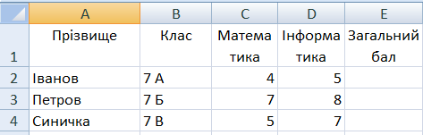
ІІІ рівень Продовж речення (по 1 б)
- Формула – це ….
- Типи діаграм….
- Будівельник може використовувати табличний процесор для…..
IV рівень Виконай завдання на комп'ютері
13. Створи та відформатуй електронну таблицю за зразком див. вище
14 . Використовуючи вбудовані функції обчисли загальний бал учнів з предметів
15. Побудуй стовпчасту діаграму для порівняння досягнень учнів за даними предметами
Тест по Lazarus
1. Що таке Lazarus?
- Програма для редагування зображень
- Середовище для об’єктно-орієнтованого програмування
- гра
2.Lazarus є програмою
- вільною
- платна
- умовно-безкоштовна
3.Яка мова лежить в основі середовища Lazarus?
- Pascal
- Delphi
- Java
4. Для створення нового проекту потрібно виконати команду
- Проект – Создать проект- Приложение
- Проект – Файл - Создать
- Файл-Создать-Проект и выберите Приложение
5. Розташуйте процес створення додатка в правильному порядку:
- Написання програмного коду, опис властивостей елементів, доступних тільки під час роботи програми, опис реакцій на подію появи вікна, натискання на кнопку та ін.;
- Формування вікна програми – розташування необхідних елементів, задання розмірів, зміна властивостей;
- Від лагодження програми.
6.Інспектор об’єктів містить
- 5 сторінок
- 3 сторінки
- 4 сторінки
7. Для опису змінних використовують службове слово
- procedure
- Var
- Integer
8.Текстова частина програми пишеться в вікні
- Інспектора об’єктів
- Повідомленні
- Редакторі коду
9.Кнопка це
- Обробник події OnClick
- елемент керування, призначений для запуску будь-яких дій чи команд
- будь-яка клавіша
10.Компонент TEdit служить для
- введення вхідних даних
- читання даних з поля введення
11. Властивість, яка дозволяє підібрати параметри шрифта для виведення надпису на кнопку.
- Caption
- Name
- Font
12.Компонент TBitBtn
- різновидність компонента TBbutton
- може містити піктограму формату BMP або ICO
13.Квадратний корінь з n визначається стандартною функцією
- Sqr(n)
- Koren(n)
- Sqrt(n)
14.Функція, яка повертає рядкове представлення значення виразу, вказаного в якості параметра функції.
- TButton
- FloatToStr
- IntToStr
15.Функція, яка дозволяє перетворити цілочисельну змінну в її рядкове значення
- IntToStr
- StrToInt
- StrToFloat
16.Одним з недоліків Lazarus є
А) Великий розмір файла при компіляції
Б) Відсутність документації
Ключ
1 | В | 4 | А | 7 | В | 10 | А | 13 | С | 16 | А
2 | А | 5 | ВАС | 8 | С | 11 | С | 14 | В
3 | А | 6 | С | 9 | В | 12 | В | 15 | А
Контрольна робота з теми: “Апаратне забезпечення інформаційних систем. Системне програмне забезпечення”
Варіант № 1
Пристрої і прилади , що складають апаратну конфігурацію ПК:
а) програмне забезпечення;
б) апаратне забезпечення;
в) ПК;
г) всі відповіді.
2. Основний компонент комп'ютера, призначений для керування всіма його пристроями та виконання арифметичних і логічних операцій над даними називається:
1) материнська плата
2) центральний процесор
3) внутрішня пам'ять
4) зовнішня пам'ять
5) магнітні та оптичні накопичувачі
3. Кнопка Reset системного блоку призначена для:
а) ввімкнення ПК ;
б) вимкнення ПК;
в) перезавантаження ПК;
г) роботи з текстом.
4. Одним з перших пристроїв, що полегшує обчислення можна вважати:
а)абак
б) паскаліну
в) калькулятор
г) арифмометр.
5. Засновником вітчизняної обчислювальної техніки є…
1) Сергій Олексійович Лебедєв,
2) Миколай Іванович Лобачевский,
3) Михайло Васильович Ломоносов,
4) Пафнутій Львович Чебишев.
6. Як називається основний компонент фоннейманівської машини, що виконує арифметичні й логічні операції?
1)Математичний співпроцесор
2)Арифметико-логічний пристрій
3)Операційний пристрій
4)Обчислювальний пристрій
7. Відмітьте пристрої, що належать до зовнішньої пам'яті:
1) жорсткі диски
2) DVD дисководи
3) LCD дисководи
4) флеш-накопичувачі
5) оперативна пам'ять
8. Відмітьте пристрої введення інформації:
1) клавіатура
2) принтер
3) миша
4) сканер
5) веб-камера
6) монітор
9. Укажіть види пам'яті, що належать до внутрішньої.
1) відеопам'ять;
2) флеш-пам'ять;
3) постійна;
4) напівпостійна;
5) оперативна.
10. Поставте відповідності між пристроями комп'ютера і їх описами:
1) Центральний процесор а) монітор, звукові колонки
2) Внутрішня пам'ять б) клавіатура, миша
3) Пристрої введення в) керує роботою комп'ютера
4) Пристрої виведення г) магнітні та оптичні диски
5) Зовнішня пам'ять д) оперативна і постійна пам'ять
11. Установіть відповідність між інформаційними процесами та їхніми правильними означеннями.
А) зберігання повідомлень | 1) процес створення умов, що не допускають втрати, пошкодження, несанкціонованого доступу або зміни повідомлень
Б) передавання повідомлень | 2) процес отримання нових повідомлень із наявних
В) захист повідомлень | 3) процес фіксування повідомлень на матеріальному носії
Г) опрацювання повідомлень | 4) процес пошуку і добору необхідних повідомлень із різних джерел
Д) збирання повідомлень | 5) процес переміщення повідомлень від джерела до приймача
12. Заповніть таблицю: різновиди програмного забезпечення.
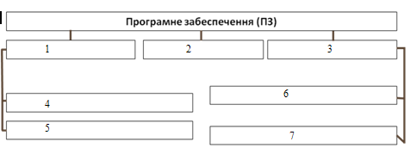
1) -
2) –
3) –
4) –
5) –
6) –
7) -
Тематичне оцінювання з теми “Текстовий процесор”
Варіант № 1
- Для встановлення у текст символів відсутніх на клавіатурі потрібно вибрати:
- Вставка/спеціальні символи;
- Символи/вставка/символи;
- Вставка/символ.
- Як включити режим відображення прихованих символів:
- вставка/прихований символ ¶;
- абзац/прихований символ ¶;
- абзац/ відобразити всі символи ¶.
- Панель інструментів кнопка ¶.
- Які види списків можна створювати у текстовому процесорі Word:

- Послідовні; 2) Марковані; 3)Нумеровані; 4)Багаторівневі
- Встановіть правильний порядок дій для перетворення абзаців на список:
- Вибрати у списку потрібний вид маркера чи номера;
- Виділити всі абзаци;
- Вибрати на панелі інструментів кнопку відповідного типу списку: маркований або нумерований
- Виділити потрібні абзаци.
- Як розмістити фрагмент тексту в кілька колонок:
- Файл/параметри сторінок/колонки;
- Формат/колонки;
- Кнопка панелі інструментів форматування.
- Вставка/колонки.
- Встановіть відповідність між властивостями таблиці:
А) розмір таблиці | 1) визначається кольором, візерунком тощо
Б) ширина стовпців, висота рядків, розміри клітинки | 2) визначаються кольором, типом та шириною меж усієї таблиці або окремих її об’єктів.
В) спосіб обтікання таблиці текстом | 3) визначає ширину таблиці в см або у відсотках від ширини аркуша
Г) межі таблиці | 4) без обтікання, з обтіканням навколо таблиці.
Д) заливка | 5) Визначається в см або у відсотках від ширини аркуша

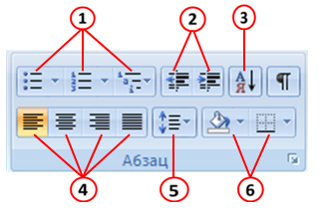
- Напишіть назви інструментів групи Абзац
- Структура документа – це
- Багатосторінковий документ;
- Схема розміщення складових документа;
- Ієрархічна схема документа;
- Ієрархічна схема розміщення складових частин документа.
- Колонтитули це –
- Службові повідомлення, які розміщують на сторінках документа;
- Службові повідомлення, як повторюються в документі;
- Службові повідомлення, які розміщуються на полях сторінки і повторюються на інших сторінках документа;
- Колонки заголовків, що повторюються на сторінках документа.
- Для прискорення оформлення документів та їх об’єктів зручно використовувати:
- Структуру;
- Стилі;
- Форматування;
- Друкування.
- Спеціальний запис у документі, який вказує на якийсь об’єкт цього або іншого документа називається:
- Зміст;
- Структура;
- Посилання;
- Стиль.
- Встановити правильний порядок дій для автоматизованого створення змісту документа:
- Вибрати у списку вбудованих зразків потрібний варіант оформлення змісту.
- Використати стильове оформлення всіх структурних частин багатосторінкового документа.
- Виконати вставка/посилання/зміст.
- Встановити курсор у тому місці документа, де потрібно розмістити зміст.
- Відформатований певним чином документ-заготовка, який зберігається в окремому файлі і використовується як зразок для створення нових документів певного типу називається:
- Стиль;
- Шаблон;
- Макет;
- Модель;
- лекало.
13. Встановіть відповідність кнопок із режимом перегляду документа.
А) 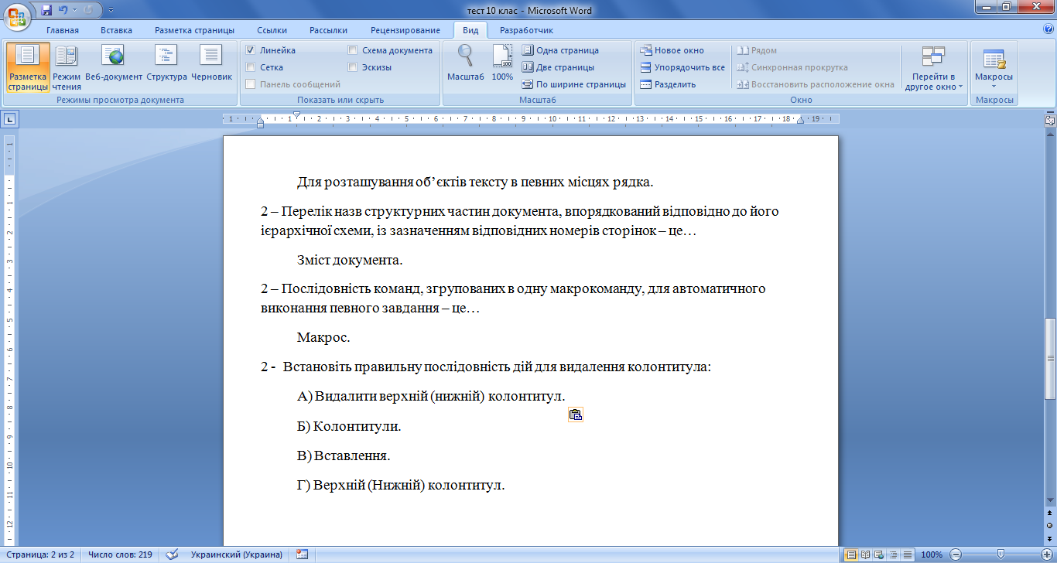 Б) В) Г) Д)
1) Структура. 4) Веб - документ.
2) Розмітка сторінки. 5) Режим читання.
3) Чернетка

Завдання-картки
Різноманітні картки-завдання можуть виконувати функції й джерела нових знань, й засобу для засвоєння, узагальнення та повторення вивченого матеріалу. Ці засоби дозволяють створювати естетичні, захоплюючі, пізнавальні, проблемні дидактичні матеріали й тим самим підвищувати мотивацію й пізнавальний інтерес учнів. Ця психолого-педагогічна складова дидактичних матеріалів спрямована на залучення уваги, стимулювання пізнавального інтересу, активізацію мислення учнів, створює спонукальні мотиви до поглибленого вивчення предметів. Застосування на уроці різних видів дидактичного матеріалу дозволяє доповнити обмеженість завдань, які пропонуються у підручниках, а також урізноманітнити форми контролю. Робота з дидактичними картками – це один з найпоширеніших методів контролю навчальних досягнень, що ґрунтується на роботі з роздавальними матеріалами, які містять вихідні текстові та ілюстративні дані й використовуючи які, учні самостійно виконують наведені в них завдання. Картки-завдання можуть бути різними за формою й за змістом. Їх перевагами є і значна варіативність завдань, і достатня легкість складання завдань різних рівнів складності.
Картка 1.
Підпишіть основні частини ком’ютера.

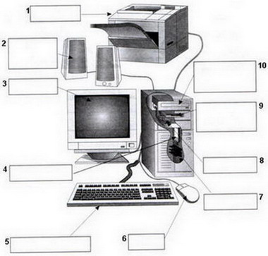
З'єднайте стрілками написи з відповідними елементами малюнка.
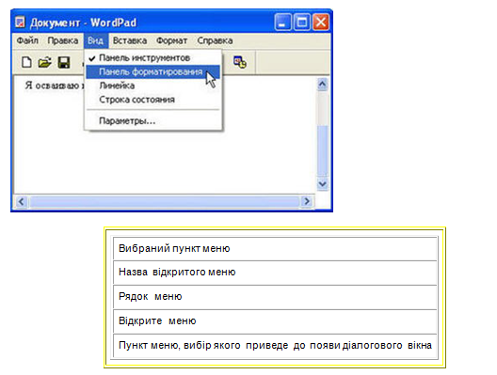
Картка 2.
№  з ⁄ п | Завдання | Кнопки
1 | Обведіть ту кнопку, на якій необхідно клацнути, щоб збільшити вікно програми.
2 | Обведіть ту кнопку, на якій необхідно клацнути, щоб вікно програми не займало весь екран.
3 | Обведіть ту кнопку, на якій необхідно клацнути, щоб закрит вікно програми.
4 | Обведіть ту кнопку, на якій необхідно клацнути, щоб звернути вікно програми.

З'єднайте стрілками написи з відповідними їм елементами вікна програми.

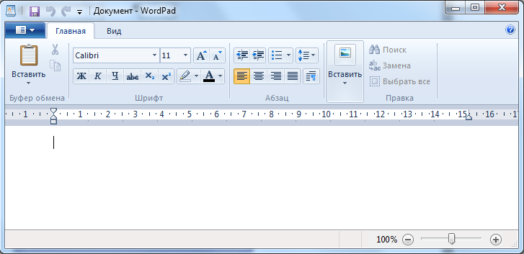

Основні елементи вікна програми WordPad
Рядок меню
Рядок заголовка
Кнопка: Закриття вікна
Кнопка: Згорнути вікно
Кнопка: Розгорнути вікно
Панель швидкого доступу
Рамка вікна
Рабоча область
Карточка 3.
Розгадайте кросворд «Написи на клавішах»
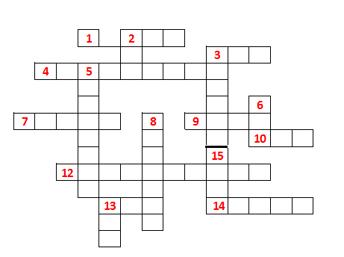
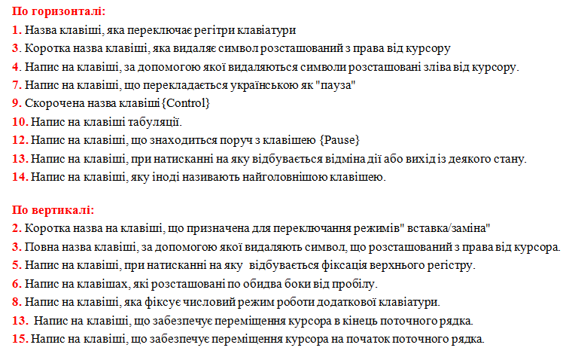
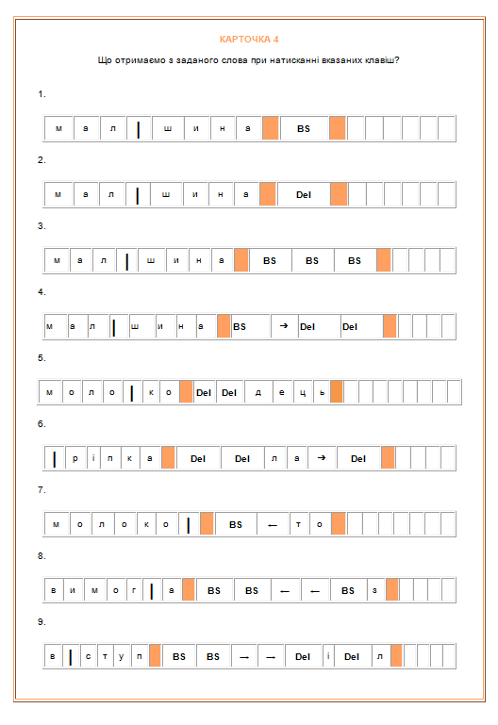
Карточка 5.
Прізвище_______________Ім’я____________Клас____Дата__________
Тема «Програмне забезпечення комп’ютера»
Завдання 1. Виберіть програми з списку і заповніть таблицю:

Microsoft Office Word;
Антивирус Касперского
WinRAR;
Google Chrome
Microsoft Office Excel;
WordPad;
Windows Movie Maker;
Microsoft Office Access;
Avast;
KMPlayer
Microsoft Office PowerPoin;
Adobe Photoshop
Symantec AntiVirus Pro 10 Rus
Opera
Real Player;
Microsoft Office Publisher;
Avira AntiVir Premium
WinZIP;
Microsoft Office FrontPage;
Panda Global Protection
Paint;
Mozilla Firefox;
Internet Explorer;
Adobe Illustrator
Norton AntiVirus
Windows Media Player;
3D Studio Max
Safari
Блокнот;
ESET NOD32 Smart Security;
Microsoft Office Works;
CorelDRAW;
Dr.Web
WinAmp;
OpenOffice.org Writer;
Opera
COMODO Antivirus / Internet Security;
Photostory3 for Windows;
7-zip.

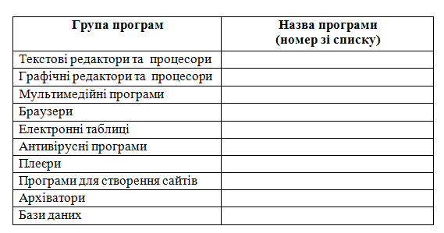

Завдання 2. З’єднайте стрілками назву ОС та відповідний їй логотип.
 | Microsoft  (Windows Vista) |  | 
 | Microsoft  (Windows 7) |  | 
 | Microsoft  (Windows 8) |  | 
 | UNIX  (Linux) |  | 
 | UNIX  (Mac OS) |  | 

Розділ ІІІ. Приклади програм для комп’ютерного тестування на уроках інформатики.

Навчання – багатогранний процес, і контроль знань - це лише одна з його сторін. Комп'ютерне навчання та комп’ютерне тестування займає провідну роль в комп’ютерних технологіях. Під комп'ютерним навчанням розуміється навчання, у якому комп'ютер використовується, як навчання, або, як інструмент побудови оптимальної стратегії навчання чи, як і те й інше одночасно.
Використання комп’ютера як засобу навчання виділяє два аспекту його використання:
перший аспект – це інструментальний комплекс для виготовлення комп’ютерних навчальних програм;
другий аспект – це автоматизоване місце учня, у якому ці навчальні програми виконуються під час навчання.
При використанні комп’ютера, як інструменту побудови оптимальної стратегії навчання на основі нього створюється автоматизоване робоче місце вчителя, на якому вчитель організовує підготовку роздаткового матеріалу, веде облік успішності учнів, і головне виробляє оптимальну послідовність навчальних дій вчителя і кожного учня індивідуально. Вчитель інформатики має необмежені можливості для всебічного використання комп’ютерного тестування на уроках інформатики.
В даний час розроблено велику кількість різних тестових спеціальних програм для організації і проведення комп’ютерного тестування.
Розглянемо деякі програми для створення і проведення тестів.
3.1. «MyTest X». Сайт розробника: http://mytest.klyaksa.net/
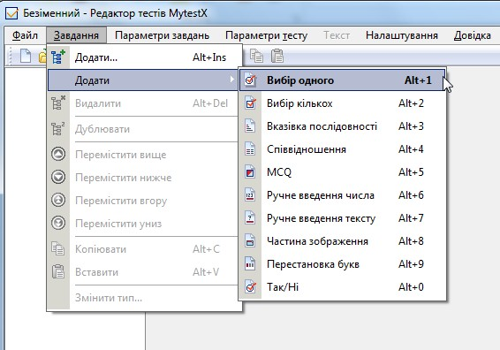
Програма є умовно-безкоштовною, немає в безкоштовній версії непотрібної реклами, а відрізняється від платної лише набором функцій, має постійну підтримку від виробника.
MyTest X дозволяє створювати завдання різних типів: вибір одного, вибір кількох, вказівка послідовності, співвідношення, МСQ, ручне введення числа, ручне введення тексту, частина зображення, перестановка букв, так/Ні.
В програмі працює буфер обміну.
Програма складається з трьох модулів: Модуль тестування, Редактор тестів та Журнал тестування.
Модуль тестування має вигляд:

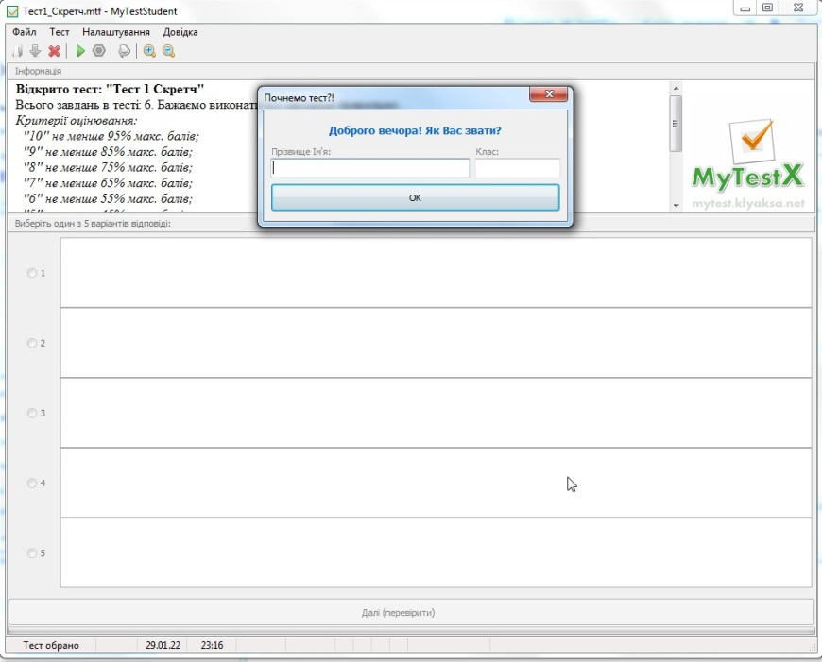
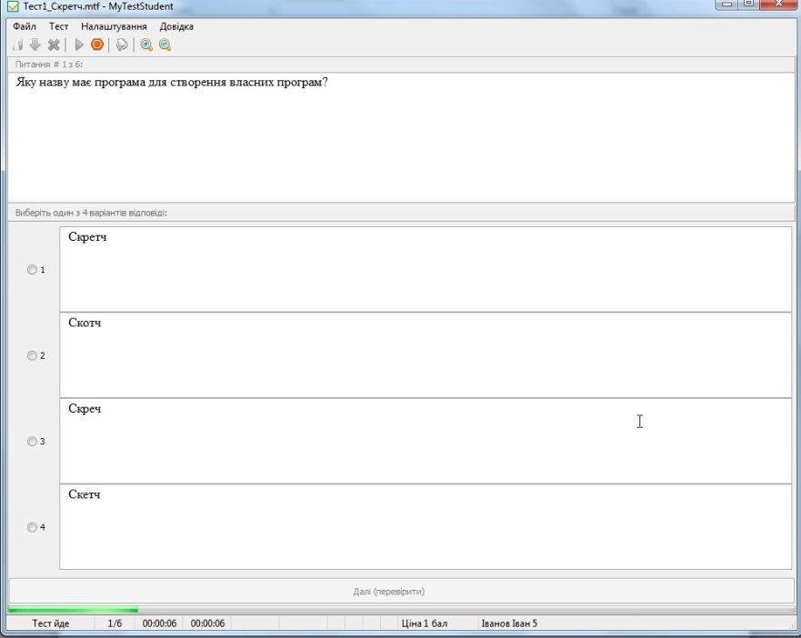
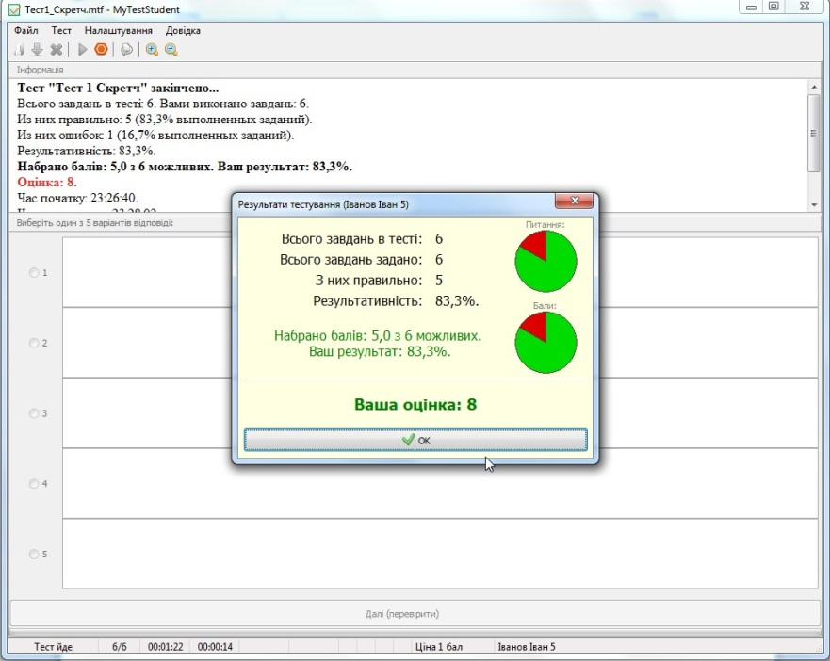

В залежності від стану програми, зміст і налаштування тесту, зовнішній вигляд і наявність елементів керування можуть змінюватися.
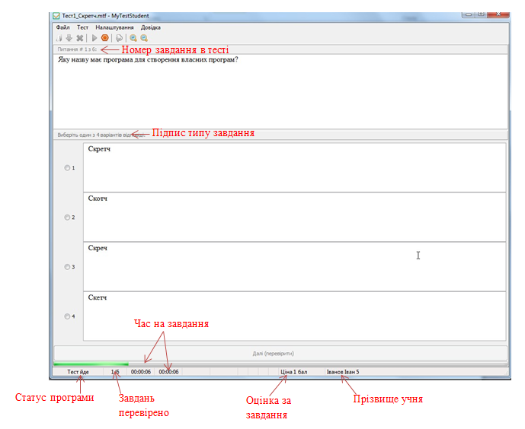
Модуль Редагування тестів.
За допомогою редактора можна або створювати новий тест, або змінювати існуючий. Також можна налаштовувати процес тестування: порядок завдань і варіантів, обмеження часу, шкалу оцінювання і багато іншого. Ліва частина робочої області головного вікна займає список груп і завдань. В основій частині налаштовуються і редагуються параметри теста, груп і завдань. Для редагування групи або завдання потрібно вибрати її в списку в лівій частині вікна. Для редагування параметрів тесту обрати команду Параметри тесту.

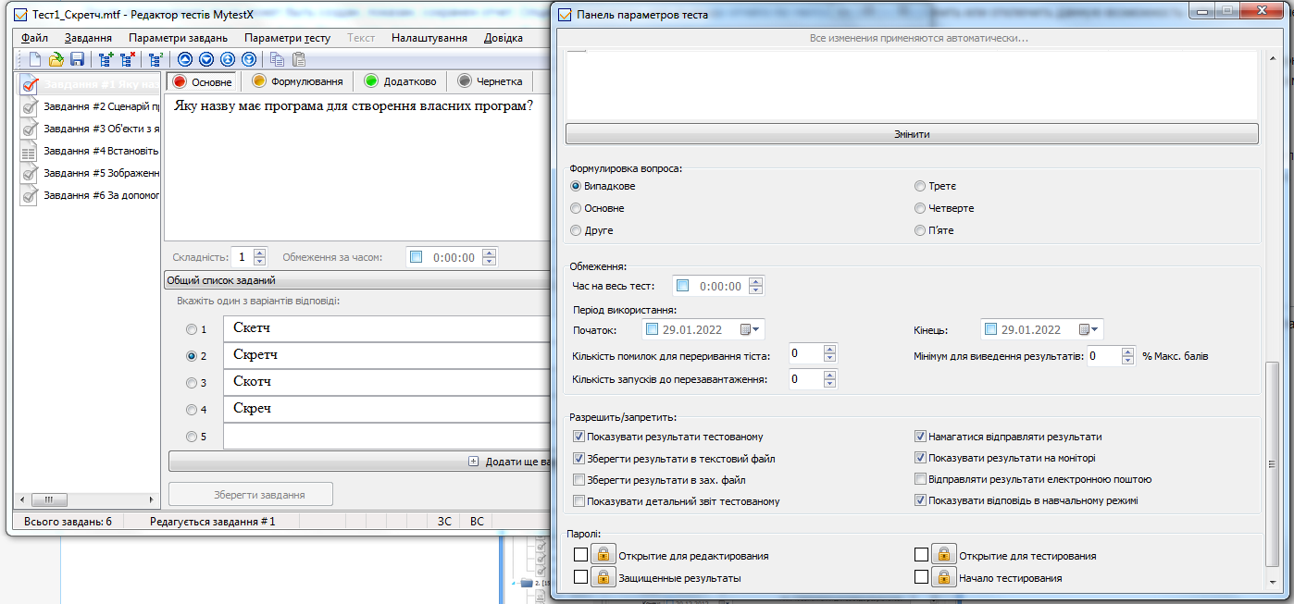
Журнал тестування(сервер) – модуль програми, який дозволяє централізовано отримувати і опрацьовувати результати тестування, розмножувати тести за допомогою комп’ютерної мережі, аналізвувати тестування. Для відправлення і отримання результатів, відправки файлів з тестами використовується протоко Інтернета ТСР/ІР. Ім’я файла редактора тестів MyTestServer.exe.
3.2. Google форми. https://www.google.com/intl/uk_ua/forms/about/

Google Форми - частина офісного інструментарію Google Drive. Мабуть, це один з найшвидших і простих способів створити своє опитування або тест: пишемо завдання, вибираємо тип відповіді (вибір з кількох варіантів, написання власного) - готово! Одержаний тест можна відправити учням електронною поштою або вбудувати на свій сайт за допомогою спеціального коду. Для прискорення роботи рекомендую додати плагін Flubaroo - він автоматично перевіряє відповіді учнів і ставить оцінки відповідно до заданих критеріїв. Форми абсолютно безкоштовні - для використання ресурсу потрібно лише мати акаунт Google.

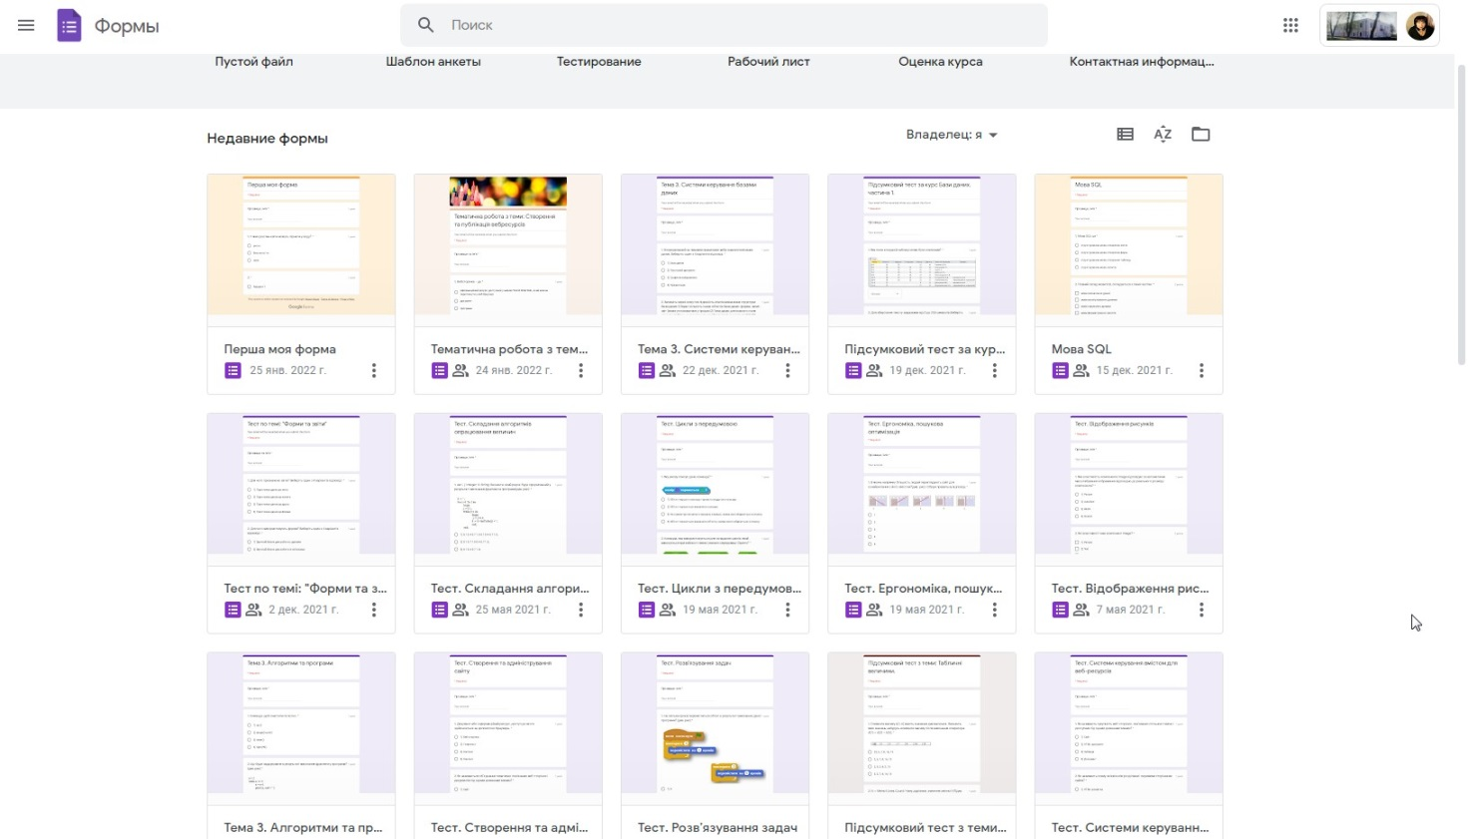
3.3. Learningapps. https://learningapps.org
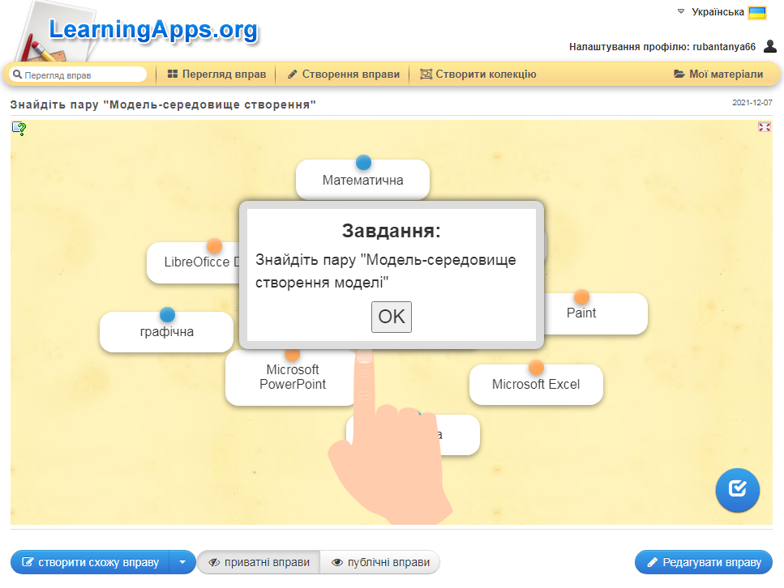
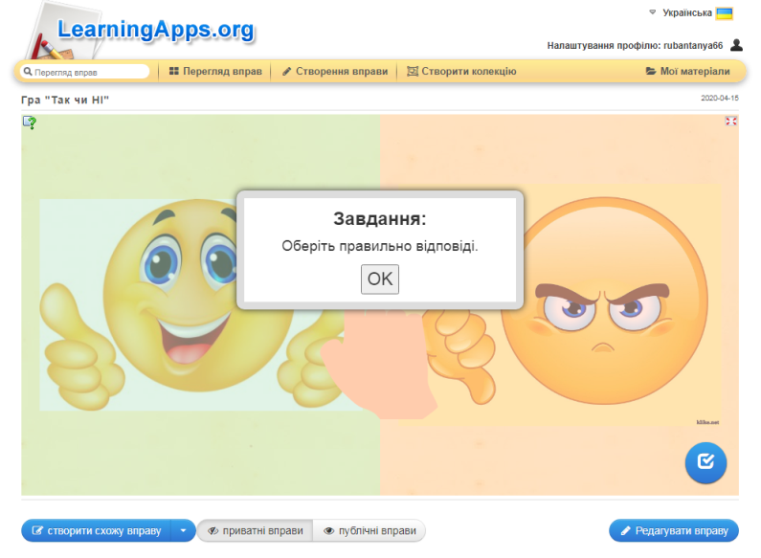
LearningApps інтернет ресурс, для створення ітерактивних вправ, тестів, ігор, кросвордів. Використання бази готових вправ за предметами та класом. Створення дидактичних матеріалів: інтерактивні вправи, ігри, електронні посібники, карти,навчальне відео тощо.

3.4. Он-лайн конструктор Kahoot. https://kahoot.com
Учитель створює аккаунт в Kahoot, складає завдання, завантажує їх в Kahoot, потім в класі заходить в свій аккаунт, натискає грати. На дошці з'являється пінкод для входу в гру. Діти заходять на сайт kahoot.it, набирають пінкод, натискають enter і все!
Можливість організації групової роботи в сервісі.
Вікторина, створена за допомогою сервісу, розрахована на участь в ній до 30 осіб.
Увага! Учитель не може почати гру, поки у віртуальній кімнаті не з'явиться хоча б один учасник (кількість присутніх і їх імена відображаються у віртуальній кімнаті на великому екрані). Як тільки всі учасники гри приєдналися, вчитель натискає «Start now» - і вікторина починається.
На великому екрані учні бачать питання і варіанти відповідей на нього, на своїх мобільних пристроях - кольорові прямокутники з геометричними фігурами в середині, кожен з яких відповідає одному з відповідей. Необхідно вибрати один з варіантів і клікнути по ньому. На пристрої висвічується інформація про те, правильна відповідь чи ні, а також кількість балів, що нараховуються учаснику за правильну відповідь. На великий екран виводиться загальний рахунок і поточний рейтинг учасників гри.
Взяти участь у вікторині можна, використовуючи будь-який мобільний пристрій. Додаткових програм і додатків встановлювати не треба.
На сайті сервісу зібрані ігри та вікторини з різних тем і предметів. Можна не тільки демонструвати вікторини, створені в своєму аккаунті, а й скористатися матеріалами інших користувачів сервісу.
Всі вікторини доступні для проведення в двох варіантах:у режимі демонстрації (для проведення гри реєстрація не потрібна, лише перейти за посиланням) та у режимі перегляду (зручний для роботи і призначений для зареєстрованих користувачів; вчитель має доступ до бази даних вікторин, де можна підібрати необхідний навчальний матеріал).
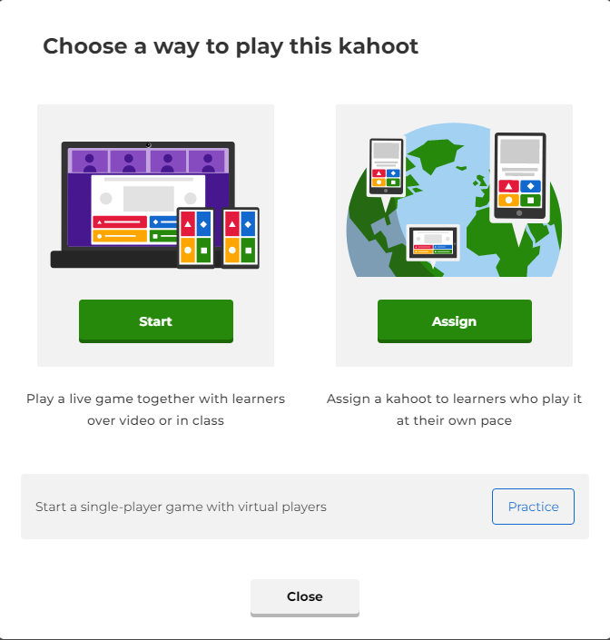
Запускаємо створене завдання командою Play. Відкривається вікно вибору способу грати в цей кахут: Assign - призначте кахут учням, які грають у власному темпі; Play - грайте в живу гру разом з учнями на відео або в класі; Practice - почніть однокористувацьку гру з віртуальними гравцями. Обравши спосіб гри відкривається вікно з пін-кодом, який ми оголошуємо учням, або вони сканують гру за допомогою QR-cody. В учня повинен бути комп’ютер, ноутбук, телефон з підключенням до мережі Інтернет.
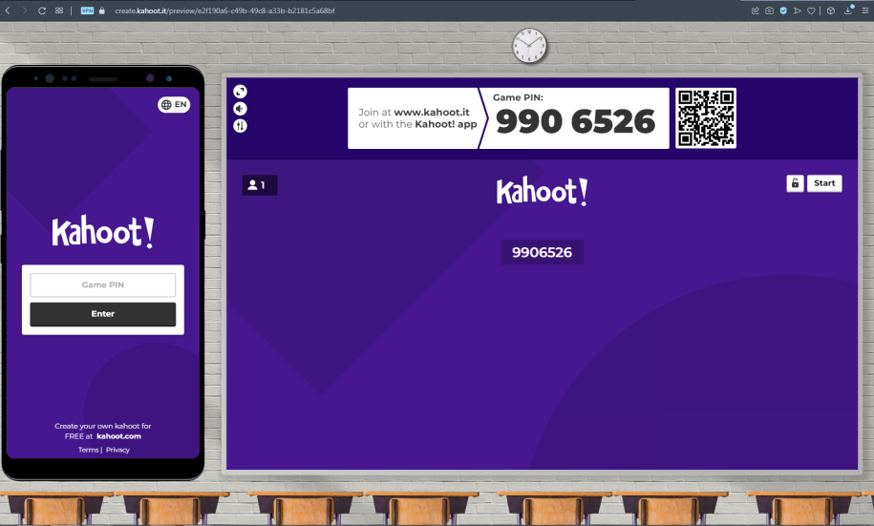
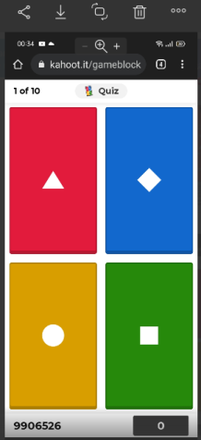
Вчитель натискає кнопку Start і гра починається. Учень на екрані бачить повне запитання, а на своєму гаджеті у нього відображаються відповідні фігури. Учень обирає правильну відповідну фігуру.

На вчительському комп’ютері це виглядає так:
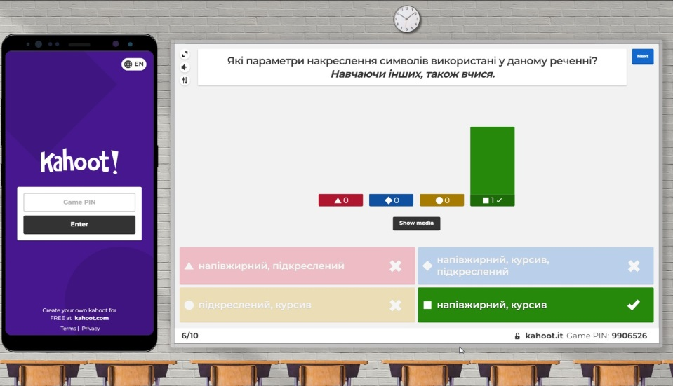
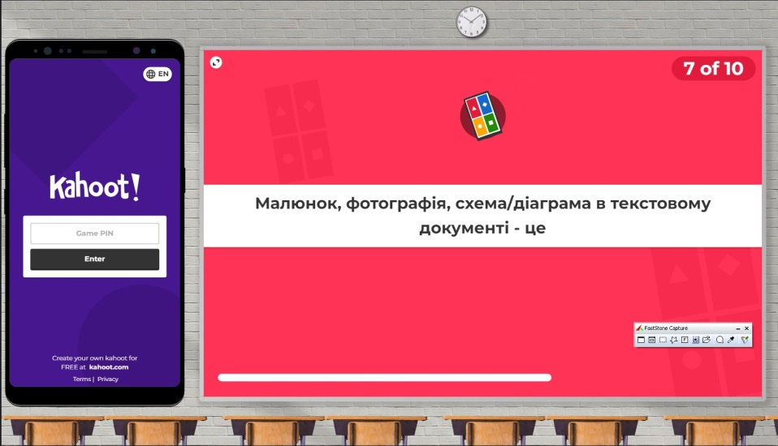

Як завершуться гра на комп’ютері вчителя виводиться результат:
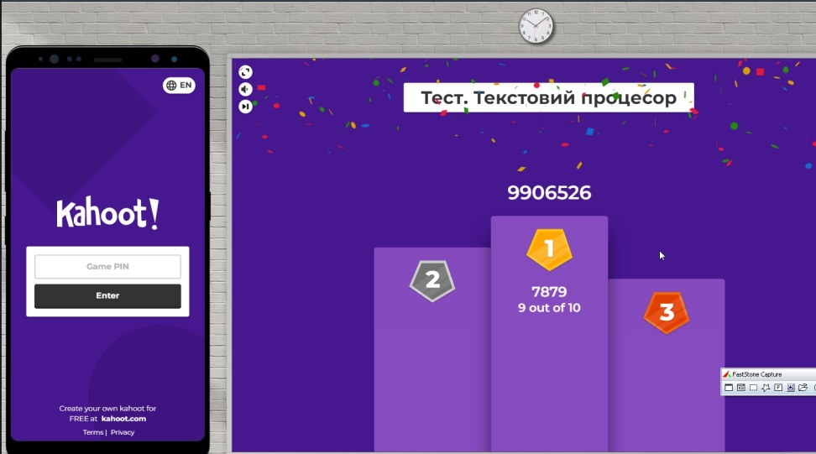

Всі завдання зберігаються у бібілотеці сайта.

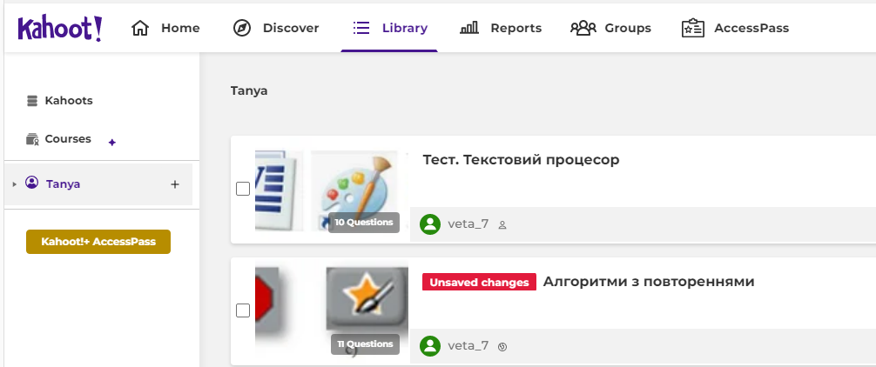

Як використовувати мобільні опитування в навчанні?
• Для проведення поточного оцінювання.
• Для повторення матеріалу в ігровій формі перед підсумковим оцінюванням.
• Щоб з'ясувати точку зору учнів на різні шкільні події та заходи.
• Попросити учнів придумати власні питання і тести, які можна використовувати в системах мобільних опитувань.
Алгоритм роботи з сервісом Kahoot:
• створюємо опитування (тест) з можливістю додавання фото і відео;
• даємо номер віртуальної кімнати (його генерує система);
• демонструємо завдання через проектор на екран в класі;
• учні заходять з мобільних пристроїв;
• на екрані їх мобільних гаджетів починає відображатися завдання і йде зворотний відлік часу;
• на загальному екрані після відповіді на питання виводяться імена учнів, які правильно відповіли - хто швидше відповів, той переможець;
• учні відповідають - їм нараховують очки за правильне виконання завдання.
При проведенні вікторини можна провести змагання між учасниками: хто швидше відповість на питання. За кожну правильну відповідь присуджуються бали.

Висновки
Проблеми оцінювання якості навчання за допомогою тестів завжди розглядалися як важливі, але одночасно «небезпечні». «Небезпека» педагогічного тестування полягає в тому, що будь-яка необґрунтованість, необережність або поспішність у висновках може призвести до випадкових висновків, поспішних рекомендацій і сумнівним педагогічним наслідкам. Одна із джерел «педагогічної небезпеки» полягає в тому, що в умовах тестування один об’єкт виміру нерідко замінюється іншим.
Одним із недоліків тестового контролю знань є можливість вгадування, а також те, що учень представляє тільки номери відповідей, учитель не бачить характеру ходу розв’язання, глибину знань(розумова діяльність учня і результат можуть бути тільки вірогідними, немає гарантії наявності міцних знань в учнів). Відмічу, що цей недолік стосується для тестів, які складаються з завдань на вибір правильної відповіді з числа запропонованих. Крім того, складання тестів найчастіше базується на елементарній психічній функції – впізнанні, яка простіше функції відтворення; деякі дослідники вважають, що при вибіркових відповідях учні звикають працювати з підготовленими формулюваннями і виявляється не в змозі викладати отримані знання грамотною мовою.
Можуть виникати і інші труднощі. Так, наприклад, найчастіше зустрічається значний суб’єктивізм в формулюванні змісту самих тестів, у відборі і формулюванні тестових питань, багато, що залежить від обраної тестової системи, від того, скільки відводиться часу на контроль знань, від структури включених запитань до тестів.
Також до недоліків можна віднести:
- Розробка якісного тестового інструментарію – тривалий, трудомісткий та дорогий процес. Стандартні набори тестів для більшості дисциплін ще не створені.
- Дані, отримані вчителем в результаті тестування, хоч і включають в себе інформацію про прогалини у знаннях по конкретних розділах, але не дозволяють судити про причини цих прогалин.
- Тест не дозволяє перевіряти і оцінювати високі, продуктивні рівні знань, пов’язані з творчістю, тобто імовірнісні, абстрактні та методологічні знання.
- Широта охоплення в тестуванні має і зворотній бік. Учні при тестуванні, на відміну від усного чи письмового опитування, не мають достатнього часу для глибокого аналізу теми.
- Забезпечення об’єктивності і справедливості теста вимагає вживання спеціальних заходів щодо забезпечення конфіденційності тестових завдань. При повторному застосуванні тесту бажано вносити зміни до завдань.
Але, незважаючи на вказані недоліки тестування як методу вчительського контролю, його позитивні якості багато в чому свідчать про доцільність використання такої технології у навчальних закладах.
Тестування має наступні переваги перед іншими методами вчительського контролю:
- Тестування є більш якісним і об’єктивним способом оцінювання, його об’єктивність досягається шляхом стандартизації процедури проведення, перевірки показників якості завдань та тестів в цілому.
- Тестування – найбільш справедливий спосіб, воно ставить всіх учнів в рівні умови, як в процесі контролю, так і в процесі оцінювання, фактично виключаючи суб’єктивізм вчителя.
- Тести – це найбільш об’єктивний інструмент, оскільки тестування може включати в себе завдання по всім темам предмету. Це дозволяє виявити знання учня по всім темам, виключивши елемент випадковості при опитуванні. З допомогою тестування можна встановити рівень знань учня з предмета загалом і по його окремим розділам.
- Тестування більш ефективне з економічної точки зору. Основні витрати при тестуванні припадають на розробку якісного інструментарію, тобто мають разовий характер. Витрати на проведення тесту значно нижчі, ніж при письмовому або усному контролі.
- Зниження негативного впливу на результати тестування таких факторів як настрій, рівень кваліфікації, характеристики конкретного вчителя, тобто мінімізація суб’єктивного чинника щодо оцінювання відповідей.
- Орієнтованість на сучасні технічні можливості, на використання комп’ютерних навчальних та контролюючих систем.
- Можливість математично-статистичної обробки результатів контролю, і як наслідок, підвищення об’єктивності вчительського контролю.
- Втілення принципу індивідуалізації і диференціації навчання завдяки використанню адаптивних тестів.
- Можливість збільшувати частоту та регулярність контролю за рахунок зменшення часу виконання завдань і автоматизації перевірки.
- Забезпечення процесу інтеграції системи освіти країни в європейську.
Контроль є найважливішим чинником у процесі навчання будь-якого шкільного предмета, зокрема і з інформатики. Він дозволяє як встановити рівень успішності навчання, але і виявити недоліки в знаннях, вміннях і навичках учнів і цим визначити необхідні зміни, які слід внести у методику роботи. Контроль впливає на виховання учнів, стимулючи їхню навчальну діяльність.
Враховуючи все вище сказане, можна зробити висновок: немає сумніву в тому, що вміння створювати грамотні тестові завдання та цілі тести необхідно кожному вчителю. Використання тестових технологій при правильному розуміння функцій тестів, знання різних форм тестових завдань і чітке визначення цілей тестування можуть значно розширити можливості вчителя при плануванні контролю знань і вмінь учнів, зняти проблеми суб’єктивності оцінки, чітко визначати подальшу корекцію в прогалинах знань учнів.
Таким чином, можна сказати, що тестування це хороший інструмент вчителя, головне грамотно його використовувати.

СПИСОК ВИКОРИСТАНИХ ДЖЕРЕЛ
- Клименко Л. Зовнішнє тестування навчальних досягнень учнів / Л.Клименко // http://osvita. ua
- Кухар Л. О. Конструювання тестів. Курс лекцій : навч. посіб. / Л. О. Кухар, В. П. Сергієнко. – Луцьк, 2010. – 182 с.
Ткачова Н. Формування особистості учня у навчально-виховному процесі. - Харків, 2007
- Тарасов Д. «Як налаштувати комп'ютерне тестування за 5 хвилин» [Електронний ресурс] / Дмитро Тарасов - Режим доступу до ресурсу: https://videouroki.net/look/5mintest/ , актуальний на 30.01.2022
- Башлаков О. С. Комп'ютерне тестування знань MyTestX [Електронний ресурс] / Олександр Сергійович Башлаков - http://mytest.klyaksa.net/wiki/ , актуальний на 30.01.2022
- Морзе Н.В., Барна О.В., Вембер В.П. Формувальне оцінювання: від теорії до практики // Інформатика та інформаційні технології в навчальних закладах. - 2013. - № 6. - С. 45-57.
- https://elibrary.kubg.edu.ua/id/eprint/6327/1/Morze_N_Barna_O_Vember_V_IITNZ_6_2013_IS.pdf
- Морзе Н.В. Інформатика : підруч. для 5 кл. загальноосвіт. навч. закладів - / Н.В. Морзе, О.В. Барна, В.П. Вембер, О.Г. Кузьмінська, Н.А. Саражинська / К.: Видавничий дім «Освіта». 2013. – 256с. 14. Морзе Н.В.
- Робочий зошит з інформатики. 5 клас: навч. посіб. для загальноосвіт. навч. закладів - / Н.В. Морзе, О.В. Барна, В.П. Вембер, О.Г. Кузьмінська, / К.: Видавничий дім «Освіта». 2013. – 96с.
- Морзе Н.В. Зошит для практичних робіт та проектної діяльності з інформатики: навч. посіб. для 5 кл. загальноосвіт. навч. закладів - / Н.В. Морзе, О.В. Барна, В.П. Вембер, О.Г. Кузьмінська, / К.: Видавничий дім «Освіта». 2013. – 48с.
- Морзе Н.В. Зошит для контролю знань з інформатики. 5 клас: навч. посіб. для загальноосвіт. навч. закладів - / Н.В. Морзе, О.В. Барна, В.П. Вембер, О.Г. Кузьмінська, / К.: Видавничий дім «Освіта». 2013. – 64с.
- Калинина Л. Анализ и перспективы использование облачных технологий в управлении общеобразовательными учебными заведениями [Електронний ресурс]. Режим доступу: URL: http://lib.iitta.gov.ua/10369/1/УПЖ_2_2015р%20_34-66-1-PB.pdf актуальний на 30.01.2022
- Карпенко А. Оптимізація діяльності організаційно-навчальних підрозділів ВНЗ засобами сервісу Google APPS // Комп’ютер у школі та сім’ї. 2017. № 5. С. 34–38.
- Куліков В.Р. Оптимізація діяльності організаційно-навчальних підрозділів ВНЗ засобами сервісу Google APPS, Комп’ютер у школі та сім’ї, №5, с.34-39, 2017.
- Литвинова С. Г. Поняття та основні характеристики хмаро орієнтованого навчального середовища середньої школи [Електронний ресурс] / С.Г. Литвинова // Інформаційні технології і засоби навчання. – 2014. – ғ2 (40). - С. 26-41 – Режим доступу: http://journal.iitta.gov.ua/index.php , актуальний на 30.01.2022
- Литвинова С. Г. Формування оn-line навчального середовища в загальноосвітніх навчальних закладах. // Комп‘ютер у школі та сім‘ї. - 2016. - С. 25-27.
- Ривкінд Й.Я., Лисенко Т.І., Чернікова Л.А., Шакотько В.В., Інформатика для всіх. [Електронний ресурс]. Режим доступу: URL: https://sites.google.com/pu.org.ua/allinf/%D0%B4%D0%BE%D0%BC%D0%B0%D1%88%D0%BD%D1%8F-%D1%81%D1%82%D0%BE%D1%80%D1%96%D0%BD%D0%BA%D0%B0#h.p_FQNT98KHt10T
- Інформатика: Підручник для 8 класу закладів загальної середньої освіти:/ Йосип Ривкінд, Тетяна Лисенко, Людмила Чернікова, Віктор Шакотько – Київ: Видавництво "Генеза", 2021 р.
- Інформатика: Підручник для 8 класу закладів загальної середньої освіти:/ Йосип Ривкінд, Тетяна Лисенко, Людмила Чернікова, Віктор Шакотько – Київ: Видавництво "Генеза", 2021 р.

